ACTA DE LA TERCER SESIÓN ORDINARIA 3-C DE LA COMISIÓN EDILICIA PERMANENTE DE HACIENDA PÚBLICA Y PATRIMONIO MUNICIPAL.

Buenos días compañeras Regidoras e invitados especiales, el de la voz JORGE DE JESÚS JUÁREZ PARRA, en mi carácter de Presidente de la Comisión Edilicia Permanente de Hacienda Pública y Patrimonio Municipal, les doy la bienvenida a la Tercer Sesión Ordinaria 3-C, de la Comisión Edilicia Permanente de Hacienda Pública y Patrimonio Municipal.

En Ciudad Guzmán Municipio de Zapotlán el Grande, Jalisco, siendo las 10:00 diez horas del día 10 diez de Diciembre del año 2021 dos mil veintiuno, reunidos en la Sala Juan S. Vizcaíno, en la Planta Alta del Palacio Municipal en la Colonia Centro de esta Ciudad, previamente convocados los integrantes de la Comisión Edilicia Permanente de Hacienda Pública y Patrimonio Municipal, en la suspensión de la mesa de trabajo, misma que quedó suspendida el día 09 nueve de diciembre de 2021, para continuar el día de hoy, los CC. JORGE DE JESÚS JUÁREZ PARRA, LICENCIADA LAURA ELENA MARTINEZ RUVALCABA, MAESTRA TANIA MAGDALENA BERNARDINO JUÁREZ, MAGALI CASILLAS CONTRERAS, Y DIANA LAURA ORTEGA PALAFOX, en su respectivos carácter de Presidente de la Comisión el primero y los subsecuentes como vocales de la Comisión Edilicia de mérito; contando además como ediles invitados los CC. ALEJANDRO BARRAGAN SÁNCHEZ, Alcalde Municipal, ERNESTO SÁNCHEZ SÁNCHEZ, MARISOL MENDOZA PINTO, FRANCISCO IGNACIO CARRILLO GÓMEZ, EVA MARÍA DE JESÚS BARRETO, JESÚS RAMÍREZ SÁNCHEZ, Y BETSY MAGALY CAMPOS CORONA, Regidores de la fracción edilicia del Partido del Trabajo; los C. RAÚL CHAVEZ GARCÍA Fracción Edilicia de Movimiento Ciudadano, LICENCIADA MONICA REYNOSO ROMERO, de la Fracción Edilicia del Partido HAGAMOS, LICENCIADA SARA MORENO RAMÍREZ, de la Fracción Edilicia de PAN, y LICENCIADO EDGAR JOEL SALVADOR BAUTISTA de la Fracción Edilicia del PRI, teniendo además como invitados a la LICENCIADA ANA MARÍA DEL TORO TORRES, Encargada de la Hacienda Municipal, al LICENCIADO JOSÉ GUIJARRO FIGUEROA, Director de Egresos, y LICENCIADA VICTORIA GARCÍA CONTRERAS Coordinadora de Presupuestos; C. YURITZY ALEJANDRA HERMOSILLO TEJEDA, Coordinadora General de Presidencia Municipal; LUIS LINO HERNANDEZ SÁNCHEZ Coordinador General de Construcción de Comunidad; NIDIA ARACELI ZUÑIGA SALAZAR, Contralora Municipal y C. JOSÉ DE JESÚS NUÑEZ GONZÁLEZ Coordinador General de administración e Innovación Gubernamental; a quienes se les otorga el uso de la voz en un lapso de 15 minutos a fin de que presenten el proyecto de presupuesto de egresos de sus respectivas coordinaciones; en la continuación de la tercera sesión ordinaria 3-C en que se presenta el Proyecto de Presupuesto de Egresos para el Ejercicio Fiscal 2022, por lo anterior, con fundamento en lo dispuesto por los artículos 27 de la Ley de Gobierno y la Administración Pública Municipal para el Estado de Jalisco y sus Municipios, artículos 21 apartado 4, 37, 38 fracción X, 40, 41, 44, 47, 48, 60 y demás relativos y aplicables del Reglamento Interior del Ayuntamiento de Zapotlán el Grande, sometiendo para su aprobación y desahogo el siguiente:

ORDEN DEL DÍA

1.- Lista de asistencia, declaración de Quorum y en su caso, aprobación del orden del día.

2.- Análisis del Proyecto de egresos 2022.

3.- Asuntos varios.

4.- Clausura.

DESAHOGO DEL ORDEN DEL DÍA.

Estando de acuerdo por unanimidad de los presentes la aprobación del orden del día; se continua con el numeral 2 del Orden del día, propuesto:

2.- Sesión Ordinaria número 3-C de la Comisión Edilicia Permanente de Hacienda Pública y Patrimonio Municipal.

Por lo que, siendo las 10:23 diez horas con veintitrés minutos del día 10 de diciembre de la presente anualidad, procedo a nombrar lista de asistencia:

1.- Como primer punto, procedo a desahogar la orden del día, procediendo como primer punto a tomar lista de asistencia:

Regidor | Presente | Ausente
C. JORGE DE JESÚS JUÁREZ PARRA  Regidor Presidente de la Comisión Edilicia Permanente de Hacienda Pública y Patrimonio Municipal | X
LIC. LAURA ELENA MARTÍNEZ RUVALCABA  Regidora Vocal de la Comisión Edilicia Permanente de Hacienda Pública y Patrimonio Municipal | X
MTRA. TANIA MAGDALENA BERNARDINO JUÁREZ  Regidora Vocal de la Comisión Edilicia de Hacienda  Pública y Patrimonio Municipal | X
C. MAGALI CASILLAS CONTRERAS  Regidora Vocal de la Comisión Edilicia Permanente de  Hacienda Pública y Patrimonio Municipal | X
C. DIANA LAURA ORTEGA PALAFOX  Regidora Vocal de la Comisión Edilicia Permanente de  Hacienda Pública y Patrimonio Municipal | X

Con lo anterior, se declara la existencia de Quorum Legal.

Quiero agregar que se encuentran con nosotros los invitados especiales:
INVITADOS ESPECIALES | PRESENTE | AUSENTE
C.ANA MARÍA DEL TORO TORRES  Encargada de Hacienda Municipal | X
LIC. JOSÉ GUIJARRO FIGUEROA  Director de Egresos | X
LIC. VICTORIA GARCÍA CONTRERAS  Coordinadora de Programación y Presupuestos | X
LIC. LUIS LINO HERNÁNDEZ ESPINOZA  Coordinador General de Construcción de la Comunidad | X
LIC. NIDIA ARACELI ZÚÑIGA SALAZAR  Contadora Interna de la Administración | X
LIC. YURITZI ALEJANDRA HERMOSILLO TEJEDA  Coordinadora General de la Oficina de la Presidencia | X
LIC. JOSÉ DE JESÚS NÚÑEZ GÓNZALEZ  Coordinador General de Administración e Innovación Gubernamental | X

Contamos además con la presencia de los Regidores ERNESTO SÁNCHEZ SÁNCHEZ, MARISOL MENDOZA PINTO, JESÚS RAMÍREZ SÁNCHEZ, EVA MARÍA DE JESÚS BARRETO, RAÚL CHÁVEZ GARCÍA, MÓNICA REYNOSO ROMERO, SARA MORENO RAMÍREZ, EDGAR JOEL SALVADOR BAUTISTA.

Dándole continuidad a la presente sesión, doy lectura al:
ORDEN DEL DÍA

1.- Lista de asistencia y verificación del Quorum legal y en su caso aprobación del orden del día.

2.- Sesión Ordinaria número 3-C de la Comisión Edilicia Permanente de Hacienda Pública y Patrimonio Municipal.

3.-Asuntos varios.

4.-Clausura.

DESAHOGO DE LA SESIÓN

C. JORGE DE JESÚS JUÁREZ PARRA: “Le voy a pedir al licenciado Luis Lino Espinoza que nos exponga el presupuesto que le ha sido asignado y sus planes de trabajo con el mismo”
C. LUIS LINO HERNÁNDEZ ESPINOZA: “Buenos días, gracias por la invitación, en la coordinación general de construcción de la comunidad tenemos un incremento programado el 27.9% en lo general, ahorita vamos a ver de acuerdo a las unidades que contemplan esta coordinación, en salud municipal, nos vamos con un presupuesto de $2 370 662, prácticamente el gasto operativo estamos haciendo el mínimo, también el programa plan emergente para la atención al covid seguimos con este presupuesto, tenemos un incremento por el subsidio del programa de hemodiálisis, como el DIF ya tiene un plan más elaborado, decidimos dejar este presupuesto ahí y este tema no estaría contemplado en nuestra coordinación, en la unidad de cultura nos vamos con un presupuesto de $981 773, tenemos el presupuesto del gasto operativo idéntico al de este año, el programa de activación, centro para la cultura y las artes se queda en cero, ese programa ya pasó, y el festival de la ciudad se queda con $500 000 y el festival de teatro con $220 000, estas cantidades son tentativas, dependiendo de la forma que acordemos que es un programa federal sería la aportación que nos corresponde, pero estamos calculando estas cantidades para que nos complemente el gobierno federal a través del mismo y de la secretaría de cultura, para llevar a cabo estos dos festivales que son tradicionales en la ciudad, en el departamento de educación tenemos un presupuesto de $556 048 el gasto operativo idéntico al de este año, festejos del día del maestro $107 000, $400 000 para programa escuelas de calidad, se beneficia cuarenta escuelas, eso con el presupuesto de educación, fomento deportivo nos vamos con $955 605. 64 el gasto operativo con incremento ligero, tenemos la aportación para medio maratón que se toma en referencia al año pasado, lo vamos a fraccionar en tres competencias y después les haremos una presentación del proyecto medio maratón, la unidad proyectos sociales y vivienda nos vamos con el mismo presupuesto porque básicamente no hay un incremento, tenemos gasto operativo de $69 000 y estamos proyectando el programa mochilas con útiles y uniformes con la misma cantidad que se hizo en este año, comentarles que también es variable porque depende del acuerdo que se logre con la secretaría de asistencia social y depende del porcentaje que entren ellos es el porcentaje que nos corresponde, hay que dejarlo previsto como en el año pasado, en la unidad de participación ciudadana tenemos un gasto operativo similar y tenemos un presupuesto para concejos municipales de $500 000 y en la unidad de juventud se hace una pequeña reducción de $60 000 a $50 000 lo que es gato operativo de la unidad de atención a la juventud pero se integra la unidad al área de deporte y al área de programas sociales, entonces el presupuesto es suficiente, nada más la aclaración nuevamente de que el programa de hemodiálisis se queda en DIF “
C. SARA MORENO RAMÍREZ: “Tengo una duda en el punto de escuelas de calidad, ¿en qué se piensa usar ese recurso y con qué escuelas?”
C. LUIS LINO HERNÁNDEZ ESPINOZA: “Se entregan a cuarenta escuelas un apoyo de $10 000, así normalmente se maneja”
C. MARISOL MENDOZA PINTO: “Son a primer año de preescolar, primaria, secundaria, se les entrega en efectivo
C. EDGAR JOEL SALVADOR BAUTISTA: “Cómo se hace esa convocatoria y cuántas escuelas son seleccionadas?”
C. MARISOL MENDOZA PINTO: “Es de acuerdo a la necesidad y a la prioridad, de impermeabilización, reparación de cristales, el año anterior a este”.
C. JORGE DE JESÚS JUÁREZ PARRA: “Eventualmente esa convocatoria pasa por el consejo de educación y se le aplican las reglas”
C. SARA MORENO RAMÍREZ: “En el rubro de proyectos, programas sociales y vivienda son $12 632 199.60, en qué tipo de proyectos se piensa usar?”
C. LUIS LINO HERNÁNDEZ ESPINOZA: “Es el programa mochilas con útiles y uniformes escolares, se presupuestó lo mismo de este año, observamos que el programa mochilas con útiles lo tenía el ayuntamiento presupuestado pero como el convenio con el estado fue que ellos ponían el 100% de mochilas con útiles pues no se ejerció ese recurso y el de uniformes escolares sí se está ejerciendo pero queremos tener prevista la parte que corresponde de que el estado no pusiera el 100%, como les decía estos pueden variar porque dependen del porcentaje de los convenios que tenemos con las diferentes secretarías”
C. SARA MORENO RAMÍREZ: “Se va a entregar el uniforme en físico, por vales, ¿se les va a dar el dinero a la familia o cómo se hará?”
C. LUIS LINO HERNÁNDEZ ESPINOZA: “Ahorita para esta segunda etapa, que se entregan 6 970 apoyos, se propuso al comité técnico que realizó las reglas de operación se propuso que, en lugar de entregar un uniforme, se entregara una especie de cupón que se pudiera canjear en los negocios que participen de acuerdo a la convocatoria por la cantidad que estaba ejerciendo el municipio en ese momento y se aceptó en ese comité, parece que ha sido bien recibida la propuesta y están a días de someterlo al pleno”
C. RAÚL CHÁVEZ GARCÍA: “Hay un presupuesto de $2 000 que dice consejos municipales”
C. LUIS LINO HERNÁNDEZ ESPINOZA: “Existen concejos municipales y como tal no tiene un presupuesto para operar, para realizar sus actividades, como por ejemplo el concejo de participación ciudadana que tiene que llevar a cabo las actividades de presupuesto participativo y no tiene presupuesto para realizar nada, para elaborar boletas de consulta y hacer foros, es un ejemplo, la idea es que con los planes de trabajo que realicen los consejos para 2022 es cómo vamos a usar ese recurso para que tengan actividades propias de la naturaleza de cada consejo, es el objetivo”
C. JORGE DE JESÚS JUÁREZ PARRA: “Se va a distribuir el dinero en conforme a lo que los consejos presenten, en realidad son $500 000 pero son 29 consejos, lógicamente los consejos que trabajen más van a ser más beneficiados, voy a recalcar que es presupuesto para los consejos municipales”
C. TANIA MAGDALENA BERNARDINO JUÁREZ: “El reglamento se reformó a finales de la administración pasada y actualmente solamente tenemos en el reglamento cuatro consejos municipales, hay que checarlo porque en realidad se han formado en esta administración muchos de esos consejos municipales, ¿pero en el reglamento qué?, es lo que les hacía hincapié en sesiones de ayuntamiento, hay que trabajar si se pretende integrarlos pues hay que volver a reformarlo porque aquí vemos veintinueve consejos municipales y en realidad en el reglamento sólo existen cuatro, hay que verificar ese tema”
C. JORGE DE JESÚS JUÁREZ PARRA: “Es que la reforma te dice que los demás contemplados como tales por las leyes y reglamentos vigentes sean integrados por autoridades municipales, pero lo vemos si quieres de todas maneras, me llama la atención porque se han estado aprobando los consejos de deporte, de cultura”
C. TANIA MAGDALENA BERNARDINO JUÁREZ: “No sé si recuerden que hice micho hincapié cuando se subió al pleno del ayuntamiento el dictamen del consejo municipal de deporte, que en realidad actualmente el reglamento no lo tenemos entonces hay que trabajar porque son cosas de forma, si se pretende que los consejos existan hay que dejarlos en el reglamento para que tengan vida jurídica, de lo contrario estamos hablando de algo que no existe”
C. JORGE DE JESÚS JUÁREZ PARRA: “Dice los demás contemplados en la ley de reglamentos vigentes, sean integrados por autoridades de la administración pública municipal, pero documentándolo, realmente dejaron la fracción tercera como lineamiento de todos los que pueda contemplar”
C. TANIA MAGDALENA BERNARDINO JUÁREZ: “Pero lo que pudiera contemplar es materia jurídica porque son consejos estatales y demás, pero en el reglamento del municipio solo existen cuatro, lo digo porque me tocó trabajar en el reglamento en la administración pasada y lo reformamos, hay que retomar el tema”
C. MÓNICA REYNOSO ROMERO: “Lo que dice la licenciada Tania sí se había mencionado que existen cuatro consejos municipales y aquí nos marcan 29, estamos hablando de un rubro de $500 000 cuando hay tantas necesidades, que no estén avaladas coincido que es un presupuesto muy grande y también creo que lo hemos ya manejado en temas de seguridad pública”
C. JORGE DE JESÚS JUÁREZ PARRA: “Algo importante, los concejos municipales van a presentar su proyecto, pero, por ejemplo, el otro día uno de los consejos estaba adquiriendo cafetería, algo básico, de dónde lo está sacando, el detalle de cómo los vamos a repartir de la instalación de los consejos y de los planes que ellos desarrollen. Siempre que se va a proponer un presupuesto como lo hemos hecho se debe de dejar apuntada la cantidad que vamos a necesitar, si efectivamente no hay pues tenemos los $500 000, en su momento donde determinemos que tenemos los consejos consultivos o que ya determinamos si existen o no existen, ahora que lo comentas Tania, y cuando me habla de la cantidad de $500 000 pues no es tanto, al contrario, es muy poco para todas las necesidades que hay, pero de alguna manera ha tenido el apoyo, igual vamos analizando en cada concepto la situación”
C. MÓNICA REYNOSO ROMERO: “Si me gustaría porque estamos hablando de cuatro consejos contra 29 y son $500 000, aprovechando, en el medio maratón que son $285 100 que se están dejando, pudiera ser un poquito más explícito de cómo se maneja esto porque todavía está el tema del covid y no sabemos cómo vaya a dispararse la situación, hago mención también del festival de teatro que tiene $220 000 y los consejos municipales $500 000 en un tema de covid que es muy importante ser responsables, quisiera saber si ya se convocó a la unidad cultural para ver cómo se van a incluir estos temas, porque Zapotlán el Grande es cuna de grandes artistas, este presupuesto están integrados todos los que trabajan en la comunidad cultural? Los rubros están incrementando estoy viendo un 50% del año pasado a ahora”
C. LUIS LINO HERNÁNDEZ ESPINOZA: “El año actual se aprobó $1 626 468 para festival de la ciudad y nosotros estamos proponiendo la cantidad de $500 000 por esto le comentaba que es pensando en que normalmente entramos en un programa federal, a veces se integra el Estado y la Secretaría de Cultura, de acuerdo al proyecto entramos en partes al presupuesto entonces no podemos saber una cantidad exacta pero estamos dejando previsto la cantidad de $500 000 que es la mitad, casi una tercer parte de lo que se creció el año pasado, me imagino que fue por pandemia que no lo quisieron presupuestar pero como sí se realizó después lo aprobaron por $1 600 000 pero como es recurso federal esta cantidad va a variar dependiendo de las reglas con las que entremos al programa, tenemos el consejo de cultura y las artes, ya fue integrado, la propuesta es que el festival de la ciudad sea organizado por la unidad de cultura y el consejo del mismo, que sea aprobado el plan operativo del festival de la ciudad y del festival de teatro estamos dejando una cantidad prevista igual a la que dejaron el año, pero dependemos de recursos, se busca patrocinio pero se deja presupuesto, el medio maratón normalmente se hacía en enero, la persona a cargo de fomento deportivo sugiere se mueva a las fechas del festival de la ciudad, sugiere que enero no es buena fecha por las temporadas de los corredores entonces se va a cambiar a agosto pero el objetivo es entrar con patrocinadores”
C. MÓNICA REYNOSO ROMERO: “Es que vienen patrocinadores del estado con un monto de $362 000 que a mí me parece muy alto, estoy a favor del deporte, el plan emergente para gestión de la pandemia covid $363 000, exactamente, ¿cómo se manejan?”
C. LUIS LINO HERNÁNDEZ ESPINOZA: “Estos se están utilizando para lo necesario en relación con la pandemia, con prevención y atención que nos toca a nivel municipal o que en algunas ocasiones se pide el apoyo municipal, por ejemplo, se acaba de hacer pruebas de covid por parte de la secretaría de salud y nosotros entramos con personal, mobiliario, con lugar y alimentos de médicos, se compraron termómetros con ese presupuesto y es para tener previsto un presupuesto pensando en la pandemia”
C. JORGE DE JESÚS JUÁREZ PARRA: “Por ahí vi que compraron termómetros, ¿no compraron cubre boca?”
C. LUIS LINO HERNÁNDEZ ESPINOZA: “Sí, se está comprando material para diferentes actividades de prevención o de atención a la pandemia, si termina esto pues ya no se necesitaría, pero parece que este año todavía vamos a tener trabajo”
C. EDGAR JOEL SALVADOR BAUTISTA: “Buenos días, en el tema del maratón referente a los conceptos municipales sí es extraño, recordemos que, si no me equivoco,
los comités consultivos son meramente eso, consultivos, no se les da facultad para la operación, creo que ese recurso sería más viable pasarlo a áreas que realmente lo ocupan como en el tema de las escuelas para que sean más de cuarenta y esos $500 000 puedan servir más para ellas, y que los consejos no pierdan su naturaleza de cuando es creada cada área, sería bueno si lo revisamos y lo del medio, maratón vi otra que en el festival de teatro va presupuestado $220 000, ahí qué, licenciado?
C. LUIS LINO HERNÁNDEZ ESPINOZA: “Ese lo aprobaron en la administración anterior y lo instruyeron como programa municipal, quedo establecido y por eso se contempla, tuvo un buen impacto y en nuestro trabajo es volver a realizarlo y mejorarlo”
C. MÓNICA REYNOSO ROMERO: “Lo que comentó el licenciado Joel sobre los consejos, yo evocaría un recurso especial para el sistema para el desarrollo integral de la familia en ciudad Guzmán con la intención de la prevención de las adicciones y de la violencia a las mujeres, para sumar a las familias y a lo mejor, como lo comentábamos ayer en el tema de apoyar y ahí es donde yo levantaría una vez más la mano”
C. JORGE DE JESÚS JUÁREZ PARRA: “Tomo nota de esto, ¿su propuesta es que esos $500 000 pasen al sistema DIF? Esa es la idea”
C. EDGAR JOEL SALVADOR BAUTISTA: “Podría ser que de esos $500 000 un parte fuera a la asistencia familiar que es algo prioritario y otra parte con el apoyo a las escuelas, ya que con la pandemia hay estadísticas de índice de aumento de violencia familiar, si se trabaja en la operatividad de las direcciones que dependen de la coordinación que representa el licenciado Lino, que se trabaje a esas partes que ahorita se están afectando, lejos de un consejo porque son meramente consultivos, tenemos que enfocar el asunto y que sirva para los ciudadanos”
C. JORGE DE JESÚS JUÁREZ PARRA: “Efectivamente este reglamento que comentas, hubo una reforma, la fracción tercera te lo señala de que los demás contemplados como tales en las leyes, reglamentos por autoridades municipales de la administración, te lo leo, dice “es menester de esta comisión dictaminadora hacer del conocimiento del pleno del ayuntamiento de Zapotlán el Grande que el hecho de actualizar el catálogo contenido el artículo sexto interior de consejos consultivos no significa derogar ni dejar fuera de operatividad a los demás consejos que actualmente se muestran en dicho catálogo pues únicamente se estarán mostrando en el cuerpo del ordenamiento en cuestión los consejos que cumplan a cabalidad de los requisitos fundamentales en materia de transparencia, estar integrados por un ciudadanos con un porcentaje mayor al 50% y operar de manera continua emitiendo actas y documentos correspondientes reiterando que los consejos que dejarán de aparecer en el catálogo del artículo sexto del ordenamiento, que es el que presenté, seguirán funcionando en su cabalidad y algunos inclusive cuentan con su propio reglamento de operación, lo cual es legalmente válido. Leyendo este artículo efectivamente se maneja la transparencia, lo que quiere decir que están obteniendo recursos propios y lo que tú estás comentando, Joel, en los que son consultivos me doy cuenta que cuando hicieron esta modificación pusieron solamente a los que están obligados a transparencia porque si están obligados a la misma es porque están recibiendo un recurso público, la propuesta que está comentando la regidora Mónica, si quieres al terminar la ampliamos, la discutimos y la dejamos a discusión y respecto a si existen o no los concejos, considerando la naturaleza de cuando emitieron esta reforma queda plasmado en el artículo sexto pero en realidad sigue funcionando”
C. TANIA MAGDALENA BERNARDINO JUÁREZ: “Yo insisto en trabajar en esa parte porque el hecho de que no existan en un reglamento, puede que algunos tengan su propio reglamento, pero como tal no hay ninguna naturaleza jurídica de esos consejos municipales y recuerdo muy bien cuando trabajamos esta reforma del reglamento no es por el recurso, pero va más enfocado al tema de cumplir los requisito de que fueran integrados en su mayoría por ciudadanos, la mayoría de los consejos del anterior reglamento estaban integrados más por autoridades que por ciudadanos y la naturaleza de los consejos consultivos es la participación de los diferentes sectores de la sociedad es por eso que se decidió eliminarlos, ya que antes ni siquiera podían entrar en trasparencia porque no cumplían con el requisito mínimo de ser integrados en su mayoría por ciudadanos, insisto tenemos que trabajar en eso, integrar al nuevo reglamento a los consejos establecidos en esta administración para que tengan esa vía jurídica y que puedan cumplir con transparencia”
C. MAGALI CASILLAS CONTRERAS: “Ya tenemos varios consejos integrados, este si recuerdan, es un reglamento de manera general para los que no tenían su propia reglamentación interna de cada consejo consultivo, como, por ejemplo, el consejo de desarrollo humano, viene en el reglamento que es creado para su instalación sin embargo no dice cómo va a operar en su vida interna, te dice para donde no teman su reglamentación particular, estas van a ser las reglas para operar, en el mismo artículo dice “y los que demás que prevean” el hecho de que se quitaran de la lista no los derogaron de su vida jurídica de cada reglamento pero si pudiera ser válido dar información de cuales ya están instalados, cada reglamentación de los que recuerdo por ejemplo está el tema d salud, desarrollo humano, movilidad son algunos que no vienen en la lista pero su reglamentación interna los considera como tal, estaría bien dar información de cuántos ya están instalados”
C. TANIA MAGDALENA BERNARDINO JUÁREZ: “Insisto, si se pretende darles un recurso, verificar que todos cumplan con el requisito y con lo que establece la ley de transparencia y si para poder rendir cuentas a transparencia tienen que estar en el reglamento, quiten algo no pasa nada, es un reglamento general que contempla los consejos municipales que existen, esa última fracción queda ambigua, cada administración puede integrar el consejo que considere, si se pretende dar un recurso hay que hacer las cosas como son”
C. MAGALI CASILLAS CONTRERAS: “Pero como es está en su reglamento, está aprobado, bien o mal son vigentes y quienes hemos o han estado en turno tampoco han hecho un proceso para anular el reglamento que esté incorrecto porque si así está integrado tampoco somos los juzgadores para decir que está mal el reglamento e iniciar un proceso para las adecuaciones”
C. TANIA MAGDALENA BERNARDINO JUÁREZ: “Es que si ahorita estamos sin saber bien cuántos consejos municipales están integrados, cuántos cumplen con los requisitos, insisto que cuando hicimos esa reforma fue porque la gran mayoría de los consejos municipales no cumplía con los requisitos”
C. MAGALI CASILLAS CONTRERAS: “Derogaron todos los consejos existentes con esa reforma?”
C. TANIA MAGDALENA BERNARDINO JUÁREZ: “No todos, quedaron en vida cuatro”
C. JORGE DE JESÚS JUÁREZ PARRA: “Pero no son derogados, los cambian”
C. MAGALI CASILLAS CONTRERAS: “Tendrán que haber pronunciado en el reglamento que derogaban todos los consejos existentes en los diferentes reglamentos sin embargo dice el artículo que estos más los que existan en otros reglamentos”
C. JORGE DE JESÚS JUÁREZ PARRA: “Aquí el detalle es que separaron a los que de alguna manera cumplían con algo de trasparencia o la mayoría eran más ciudadanos”
C. TANIA MAGDALENA BERNARDINO JUÁREZ: “Todos los consejos consultivos tienen su naturaleza jurídica es que tienen que estar integrados por ciudadanos, si se pretende otorgar un recurso pues hay que saber cuáles existen y si cumplen con los requisitos”
C. JORGE DE JESÚS JUÁREZ PARRA: “Reiterando que los consejos que dejarán de parecer en el artículo sexto del ordenamiento siguen funcionando en su cabalidad y algunos cuentan con su propio reglamento lo cual es legal”
C. FRANCISCO CARRILLO GÓMEZ: “Es importante ese recurso precisamente por lo que dice la regidora Tania, si algunos no tienen la instalación publica, son muy importantes los consejos para que los proyectos se reflejen en el ayuntamiento, entonces es darle la certeza, no es que el recurso quede volando si no que ponerse a instalar los que hacen falta, o la asesoría de darle la certeza de que puedan instalarse de forma jurídica para que los mismos queden integrados para apoyo del ciudadano”
C. MARISOL MENDOZA PINTO: “En cuanto a los consejos en los que he participad, como el consejo de la educación siempre ha sido importantes, hace tres periodos que participé como ciudadana se dio la formalidad que tiene ese consejo, una aceptación y una apertura necesitan muchos niveles o actores de la federación, tiene sus reglas y el consejo de cultura tenemos ciudadanos representantes de danza, teatro, letras, historia y se hará una reforma porque el consejo emitió un reglamento, la intención del presidente es que se haga una agenda cultural, tiene una aceptación, el consejo de educación que nosotros como gobierno apoyemos a las escuelas en cuestiones internas, el programa de escuelas de calidad está pensado para cuarenta escuelas pero se puede incrementar a unas cincuenta, el programa también de excelencia es un programa que reconoce a todos los jóvenes con talento, si les pediría que accedieran alguna de las peticiones”
C. JORGE DE JESÚS JUÁREZ PARRA: “El coordinador general si presenta esos proyectos, de hecho, entre inversión e infraestructura como tal suma una cantidad de $7 192 000, la verdad es que definitivamente ya hemos visto que temas el presupuesto muy comprometido, entonces estos proyectos que está argumentando quedan en lista de espera nuevamente, cuando hablamos de la cantidad queda en lista de espera también
C. SARA MORENO RAMÍREZ: “También me uno tanto a los comentarios de Joel como el de Tania y de Mónica, me parece una cantidad bastante grande porque es en relación a consejos consultivos. Lo que me parece muy importante también es el consejo para la mujer, me uno a que podamos compartir el prepuesto con las personas que más lo necesitan, así como a la propuesta de las escuelas, si con eso podemos ayudar a diez escuelas más, sería mi petición”
C. EDGAR JOEL SALVADOR BAUTISTA: “Cuando hablaba de que se destine un poco más en las escuelas, me preocupan las escuelas donde los hijos crecen y se desarrollan, las nuevas generaciones se están preparando para un mejor futuro y hoy las escuelas tiene un nivel reprobable, hay que llevarlo para allá y que el licenciado coordinador de la ciudad podamos presentarle un proyecto donde podamos trabajar, trabajar en un proyecto para presentar la integración de las nuevas generaciones, que se pueda hablar de deportes, del área cultural, un desarrollo general que va integrado en los centros comunitarios que es donde deberíamos enviar recurso para que se pueda cambiar la visión de las nuevas generaciones, ese tema es prioritario el de la integración familiar ya que hay hoy en día hay mucha desintegración, opino que los recursos sean canalizados a donde realmente se necesita”
C. LUIS LINO HERNÁNDEZ ESPINOZA: “Creo que el centro de salud pocos municipios lo tienen entonces sí sería una buena idea meternos a ese asunto y ver cómo podemos darle más funcionalidad al centro de salud mental porque sí está desperdiciado, en el comentario que hizo la maestra Marisol de deporte que tiene más presupuesto que salud, el único comentario que le quisiera hacer es que en el caso de la educación sólo manejamos programas de apoyo o de respaldo a la educación, en el caso de fomento deportivo sí teneos a nuestro cargo las unidades deportivas, es el mayor presupuesto, por ejemplo qué consejos va el mayor presupuesto, porque todo lo tenemos que hacer nosotros, pintura, mantenimiento, por ejemplo el gimnasio Gómez Morín está totalmente renovado, los baños funcionando, la unidad Juan José Arreola que ya no funcionaba la echamos a andar, es el gasto operativo, volviendo al tema de adicciones si lo vemos en número global $500 000 puede parecer alto pero si lo dividimos por ejemplo si fuera en diez consejos que tuvieran operatividad fuerte, serían $50 000 en un año que realmente no es mucho para cada consejo, por ejemplo en participación ciudadana es el encargado de hacer todas las actividades del presupuesto participativo y no tiene presupuesto, si preguntan de dónde va a salir el dinero pues no hay ahorita, están usando sólo para obras, cuando el reglamento marca realización de foros, consultas a ciudadanos entre enero y febrero y pues hacer dictamen para priorizar las obras, para esto se lleva un poco de presupuesto por decir $10 000- $15 000 pero si le tocaran $50 000 en el año entonces le quedaría para hacer otras dos actividades en el año nada más, si me gustaría que consideraran algo de presupuesto para estas actividades prioritarias y en el caso de educación si se hace el incremento a cincuenta escuelas en lugar de cuarenta pues sería excelente porque si lo vemos práctico maso menos tenemos cien escuelas pero la mayoría son turno matutino y turno vespertino entonces son diferente escuela, si lo vemos como edificios serían cincuenta instituciones, si lo subimos a esa cantidad sería excelente porque podríamos dar a cada escuela un recurso, no escuela como registro ante la SEP, si no escuela como inmueble, entonces sí sería una muy buena propuesta ojalá pudieran considerar, regidor, tenemos mucha necesidad en las escuelas, muchas solicitudes de poda, mantenimiento y mejoramiento de techos de impermeabilización, entonces si desde el consejo de educación les podemos poner el candado de que lo usen en esa cosas que ellos nos manifiestan que es su necesidad sería ideal porque si no sería darle el recurso y aparte ayudarles con la poda o con mantenimiento de sus techos”
C. DIANA LAURA ORTEGA PALAFOX: “Buenos días compañeros, me disculpo por llegar algo tarde, tuvo un accidente mi hermana, pero ya estamos aquí, nada más quería disculparme por el retraso, quería hacer un comentario, la maestra Marisol entiendo que desde su postura como del área de la educación pida el recurso, así como mi compañero Ernesto en el tema de las adicciones en salud, alcancé a escuchar el tema de los consejos que se les destina cierto recurso pero se necesita, a lo mejor están bien estructurados en el tema jurídico pero por ejemplo, el consejo de deportes es el que más necesita como lo acaba de explicar el coordinador Lino, es donde están todas las personas que saben qué es lo que se hace con el tema deportivo, a lo mejor se necesita un poco más en el tema educativo pero créanme que todas las unidades que encontramos estaban horribles, no habían cortado el pasto, no tenían ni las mallas para jugar basquetbol, el piso de las unidades para jugar voleibol están derrapan es cuando se supone que el voleibol tiene que tener el piso bien estructurado para que no se resbalen los jugadores y bueno lo que es el pasto, pintura, los baños que estaban inservibles así como el drenaje, quisiera que no se le quite tanto al deporte y fomentarlo un poquito más, porque el tema que menciona Ernesto de las adicciones pues fomentar el deporte va a ayudar a que con la educación no vayas a tomar una mala decisión y que utilices ese tiempo para otra cosa que sí te sirva, de ahí en más, si llegara a haber un recurso, coordinador, un remanente pues por qué no dividirlo o repartirlo, no me gustaría que le quitaran presupuesto al área deportiva y mucho menos al área de salud”
C. MÓNICA REYNOSO ROMERO: “El recurso destinado para las unidades y fomento deportivo que dice el licenciado Lino que ya se está aplicando, y el tema de medio maratón ahí no se le está modificando nada, estamos hablando nada más de los $500 000 que van destinados al tema de consejos”
C. DIANA LAURA ORTEGA PALAFOX: “Más que nada mi comentario era que no movieran tanto los números, el tema de los $500 000 está claro, más bien si hubiera un remanente o un ahorro apoyar el tema con eso”
C. LUIS LINO HERNÁNDEZ ESPINOZA: “Quiero comentarles que nos acaba de aprobar el día de hoy CONADE un programa para traerse a Guzmán la escuela oficial de bádminton, tenis de mesa, y son pagadas por CODE y CONADE entonces es un nuevo proyecto, lo vamos a integrar a una red de escuelas, va a ser una red municipal de escuelas para niños, niñas de box, béisbol, futbol femenil, es de varias disciplinas”
C. EDGAR JOEL SALVADOR BAUTISTA: “Mi comentario iba dirigido al compañero Ernesto que habla de que no se está previendo o hablando por las personas adictas, creo ve mal porque para eso se está dando un recurso al deporte, a la ciencia y al arte para no llegar a esos extremos, debemos entender, no porque tengamos más dependencias para personas en vicio vamos a acabar con eso, tenemos que ver dónde está el problema y empieza desde la familia, y si tenemos escuelas sin seguridad es otro problema, estamos previendo no llegar a estas instancias, lo que se está presupuestando al deporte yo creo que el 90% se te va a ir en arreglar las unidades deportivas y va a andar tocando puertas para conseguir recurso para los eventos y fomentar el deporte, en estos momentos quien está fomentando el deporte no es el municipio si no los órganos externos, es decir, los jóvenes, únicamente nosotros les estamos brindando las instituciones”
C. LUIS LINO HERNÁNDEZ ESPINOZA: “Como lo comentas nuestra función es la prevención a través de la política transversal que es cultura, educación, deporte, es nuestra función la prevención, las unidades deportivas las queremos rescatar para que sea un lugar donde las personas tengan un espacio integral, queremos meterle contenido educativo también”
C. JORGE DE JESÚS JUÁREZ PARRA: “Para continuar yo creo que el tema ya está bastante agotado, voy a hacer un resumen de todos los comentarios que acaban de debatir, creo que todos estamos buscando el bien de la sociedad, todos sus comentarios son con ese fin, lógicamente los que entramos en un área ya sea de cultura, deporte, la parte de la asistencia social, la parte de las adicciones, de alguna manera todos sabemos que esta coordinación que hasta su propio nombre lo señala, es preventiva, señalar los deportes que prácticamente lo que están haciendo a través de las artes, la música y las escuelas es lo que señala la prevención, de alguna manera todos estamos de acuerdo que esta coordinación da mucho y aporta mucho, la propuesta en general hablan ustedes de los consejos municipales de separar el presupuesto de los $500 000 mandarlos al DIF, pero también la maestra Marisol y el maestro Lino están pidiendo diez escuelas más en apoyo, pero no podemos dejar los consejos sin la participación como tal porque el consejo de participación ciudadana necesita presupuesto, la propuesta que es sin dejar sin presupuesto a los consejos es darle $100 000 a las cincuenta escuelas y el resto de alguna manera que sea canalizarlo una parte para el DIF”
C. ALEJANDRO BARRAGÁN SÁNCHEZ: “Gracias por nutrir esta sesión de comisión, me da mucho gusto que estén interesados en atender el presupuesto de egresos, me gustaría solamente volver a plantear cuál es el argumento por el que estamos poniendo en consideración de los consejos municipales ese recurso, quizá no estamos todos familiarizados con el concepto de los consejos consultivos, que son ciudadanos que quieran estar vinculados con perfiles de liderazgo, de representación de instituciones públicas o privadas y que de manera voluntaria vienen y dan un consejo para que el gobierno municipal a través del ayuntamiento pueda ser considerado, en el desarrollo de esas reuniones, quienes hemos tenido la oportunidad de participar en ese tipo de reuniones muy probablemente habrán sido testigos de que incluso para la operación de los consejos desde sacar una convocatoria, hacer un anuncio en el periódico, hacer una reunión puede ser en una oficina o área pública, imprimir materiales, hacer actividades, hay muchas cosas donde pueden ellos disponer de recursos, no hay un antecedente ni precedente de cuánto dinero ni si $500 000 es mucho o es poco, lo que queremos es que los ciudadanos que vienen de manera voluntaria, honorífica, que nos destinan horas y en algunas ocasiones se van con tareas que pudieran implicarles días de trabajo, lo que quisiera es que si no nos cobran, que le pongan lo menos posible, si en el desarrollo de las actividades de los consejos hay necesidad de que se emita un gasto lo financié el gobierno municipal, desde luego que creo que la mayoría de los compañeros regidores participan en consejos y seremos vigilantes del buen uso de ese dinero, queremos darles a estos consejeros ciudadanos la oportunidad de que puedan sentirse con un margen de acción para poder hacer algunas cosas que pudieran implicar dinero, si el próximo año se requiere presupuesto para hacer algo en algún consejo y participa algún funcionario debería decir déjame veo de dónde lo consigo para llevarlo a cabo, claro que no todo lo que ellos nos aconsejen es lo que haremos, claro que pasa por el pleno del ayuntamiento, pero imagínense que podamos presentar iniciativas a partir de consejos consultivos, esa es la lógica de por qué estamos destinando esta cantidad de dinero, espero el próximo año podamos determinar mejor si son suficientes $500 000, el presupuesto no está escrito en piedra, hay posibilidades de acuerdo, de debate, pero esa es la razón por la que se pensó esa cantidad de dinero”
C. JORGE DE JESÚS JUÁREZ PARRA: “Muchas gracias señor presidente. Quiero señalar que la compañera Diana se integra a los trabajos de la comisión, así como la licenciada Laura Martínez. La propuesta que hemos estado platicando, al terminar les presentamos una propuesta de todo lo que hemos estado hablando con esta coordinación general, nada más hablando con la contadora Ana María Torres. Pasando al siguiente punto le voy a pedir a la licenciada Nidia, la contadora interna de esta administración pública, nos pueda auxiliar”
C. NIDIA ARACELI ZÚÑIGA SALAZAR: “Gracias por darme la oportunidad de presentarles cuál será el proyecto, un programa basado en la transparencia el propósito es principalmente la prevención de situaciones de responsabilidades administrativas, entonces va a tener bases precisamente en la anticorrupción, tenemos que el marco conceptual de los órganos internos de control es que en todos los entes públicos exista un tema de control para prevenir, las actividades son corregir e investigar actos u omisiones que puedan contribuir a responsabilidades administrativas y esto viene a reforzar que tenemos la obligación de presentar denuncias por hechos u omisiones que pidieran ser constitutivas ante la fiscalía especial de combate a la corrupción, ya la tenemos en ciudad Guzmán, vamos a ver primero el marco jurídico situacional, el organigrama y funciones con los que opera el órgano interno de control, la aprobación de presupuesto que se pondrá a su consideración.
El marco normativo es la ley general del sistema nacional de anticorrupción, ley general de responsabilidades administrativas, ley de responsabilidades políticas administrativas del Estado de Jalisco, ley de fiscalización, ley del gobierno de la administración pública municipal del estado, reglamento de la administración pública esto es nada más enunciativo, realmente estamos involucrados en un sinfín de normatividad, ley de transparencia, códigos de ética, protocolos de actuación ante situaciones de maltrato, estamos inmersos en muchas actividades, en adquisiciones, el campo de acción del órgano interno de control es muy vasto, y por ahí la ley general de responsabilidades también señala y las demás que se le atribuyan, hace un momento estábamos con otro tema y esa coyuntura de “y las demás” para actuar nos deja una cuerda muy amplia porque la prevención de la corrupción está en todos lados, la ley del gobierno y la administración pública municipal del Estado de Jalisco prevé en este artículo las atribuciones que nos facultan para intervenir, lo que debemos realizar es implementar mecanismos para prevenir faltas administrativas, investigar, resolver las faltas administrativas, remitir los procedimientos sobre faltas administrativas debidamente sustanciados al tribunal de justicia administrativa para su resolución, revisar el ingreso, egreso, manejo y custodia de los recursos públicos, algo muy importante es que sus servidores públicos adscritos a los diferentes departamentos cuenten con una capacitación, esto es una manera de prevención también, presentar denuncias ante la fiscalía, recibir y requerir las declaraciones de situación patrimonial, realizar verificaciones aleatorias, requerir a los servidores públicos las aclaraciones pertinentes, emitir y vigilar el cumplimiento de ética, implementar protocolo de actuación de contrataciones públicas expedido por el coordinador del sistema nacional anticorrupción, tramitar procedimientos de responsabilidad y las demás que le otorgue la legislación aplicada, siguiendo con el diagnóstico situacional de cómo encontramos la contraloría interna, nos dimos a la tarea de revisar la normatividad aplicable que en su momento se publicó el reglamento del órgano interno de control y si hay modificaciones hay que hacerlas siguiendo la estructura, en auditorias encontramos dos si mal no recuerdo, una al DIF y otra a cementerios, fueron las únicas dos auditorías que son muy antiguas, porque no era posible seguir dándole cabida a una auditoría donde se habían hecho recomendaciones y toda la vida seguiríamos viendo ese tema de los cementerios, entonces lo deslindamos, el organigrama, la estructura que tenemos, los procedimientos administrativos de los cuales debo decirles que no hay ninguno en el periodo que revisamos, entonces, el organigrama con el que estamos trabajando es la titular del órgano interno de control, su servidora, la secretaria operativa que se encargan del despacho de documentos, lo que es meramente operativo y no técnico como dice el reglamento, el área de investigación con un abogado y una abogada, en auditoría una licenciada en contaduría pública y una persona abogada en el área de responsabilidades, actualmente los abogados del área de investigación y del área de responsabilidades se están avocando a los procedimientos de verificación y validación con motivo de procesos de entrega o recepción y actualmente contamos con noventa y siete procesos, todos los departamentos hicieron observaciones y no todos pudieran prosperar a un inicio de responsabilidad administrativa, dependerá de la aclaración que haga el servidor público saliente y en su caso daremos vista al servido publico entrante para si en la aclaración del saliente encuentra que hay una presunta responsabilidad administrativa se haga la denuncia correspondiente, actualmente tenemos iniciados en investigación dieciséis procedimientos de investigación administrativa por denuncias ciudadanas y una remitida por la auditoría superior del Estado de Jalisco, peticiones ciudadanas las atendemos cumpliendo con lo que establece el reglamento de gobierno municipal, todas las peticiones que hemos recibido son por correo electrónico por ejemplo que nos dicen que hay una maleza estorbaste y no soy competente para resolverlo pero sí para derivarlo al área competente que en este caso es parques y jardines, una vez que lo hacen y si ellos determinan que no hay incumplimiento a la ley general de responsabilidades administrativas se queda como atendida esa petición ciudadana, nos hemos encontrado con tener que asesorar a los departamentos para decirles que es su facultad y obligación atender las peticiones ciudadanas, solicitudes de información requeridas por la unidad de transparencia también nos hemos enfocado a efecto de que sean solventadas y atendidas en tiempo y forma, en coordinación con el departamento de sistemas se han realizado las asesorías correspondientes para que los servidores públicos presenten de manera oportuna su declaración de situación patrimonial, actualmente nos encontramos en etapa de verificación total del padrón de servidores públicos entrantes y salientes con el propósito de que se cumpla la declaración de situación patrimonial inicial y de conclusión, cuando es extemporáneo pudiéramos acudir al área general y abstenerse de la sanción, sin embargo cuando es omiso y se sigue el procedimiento administrativo la sanción pude ser distinta, la asistencia y participación del comité de adquisiciones también nos hemos enfocado en asesorar y acompañar a las dependencias incluso SAPAZA, asesoría y acompañamiento con propósito de garantizar la correcta aplicación de la dey de reglamentos en materia de adquisiciones, estas actividades se han realizado al interior del gobierno municipal pero se está programado para intervenir en OPD municipales, expuesto lo anterior pongo a su consideración la petición y requerimiento a reestructurar y fortalecer el órgano interno de control a efecto de dar cumplimiento a las disposiciones que en materia de responsabilidad se encuentran previstos por la ley general de responsabilidades administrativas y a su vez, la del estado porque el programa anual de trabajo comprenderá auditorías de verificación y cumplimiento, investigación de quejas, implementación de procedimientos administrativos de responsabilidades, asistencias a comité, incidencias del personal, apoyo al gobierno municipal, licitaciones, entrega-recepción de informes a otras instancias, solicitudes de información, integración de expedientes de responsabilidad administrativa, actas administrativas, planeación, juicios y amparos, denuncias por la comisión de delitos, auditorías de mejora de la cuestión pública entre otras, entonces el organigrama que se propone para ponerlo a su consideración es la titular del órgano interno de control, secretaria operativa y un notificador, el área investigadora con cuatro abogados, el área sustanciadora con tres contadores y un arquitecto que revisará obras públicas y un área de con un abogado, se pone a consideración un presupuesto organizacional, presupuesto para infraestructura, operacional y de nómina, ¿si tienen alguna consideración?”
C. JORGE DE JESÚS JUÁREZ PARRA: “Me quedo con una pregunta, no sabe el presupuesto que le otorgaron para este presupuesto de egresos o todavía no lo conoce, ¿me gustaría si puedes comentarlo Ana María?, el presupuesto que se tenía incluye la parte de nómina y también ahí se incluye la inversión de papelería, lo que había presupuestado para este ejercicio es de $1 056 147.47 y para el próximo ejercicio son $2 013 937.08 es decir un incremento del 90% y de alguna manera lo que señalas de la estructura para llevar a cabo el funcionamiento del órgano interno de control, creemos quizá los recursos son limitados y las necesidades son enormes, creemos que si este año no alcanzamos a cubrir las necesidades como tal, creemos que con este aumento de presupuesto pueda seguir poco a poco en el transcurso del caLino mejorando a los compañeros y capacitando e irlos proyectando para el próximo presupuesto, dentro de la exposición de motivos de la presentación del presupuesto que hace el presidente Alejandro Barragán señala que es el combate a la corrupción y estábamos empeñados en esa situación, entonces dentro de este presupuesto la intención es que se vaya capacitando, preparando para que en los próximos tres años tener la plantilla que solicitas, no sé si quieras hacer algún comentario o alguno de los compañeros quiera hacer algún otro comentario?, muchas gracias. Vamos a continuar con la oficina de presidencia, ya que suba la licenciada Yuritzi Alejandra Hermosillo Tejeda”
C. YURITZI ALEJANDRA HERMOSILLO TEJEDA: “Buenas tardes, en esta coordinación, esto es lo que viene en el proyecto del presupuesto que tiene que ver con un total de las dependencias que están dentro de esta coordinación, en el tema de oficina de presidencia municipal, en el presupuesto para el gasto del 2022 son $350 000, en el aprobado habrían sido $673 487.09 pero realmente el comprometido fue $362 677.81, buscando la manera de la reducción de la nómina, del gasto operativo y muchos otros consumos de la oficina, buscamos cómo usar los recursos, cómo trabajar más con menos, estábamos en el entendido de que había muchos gastos innecesarios, para el informe de gobierno se le tenía aprobado $103 440 para el 2021, el comprometido son $78 062.77, nos dejan un aproximado de $50 000, con el tema de austeridad tenemos el compromiso de que podamos gastar mucho menos, en la unidad de comunicación social se tenía un aproximado de $1 143 786.03, el comprometido $757 771.25 que de esta cantidad, estos meses se buscó la reducción, la intención es que el recurso ahorrado se use en comunicación social, ellos trabajan con recursos propios para atender a transparencia, tenemos un presupuesto de $1 070 000, en seguridad pública son $7 383 550.90 aprobado, en el comprometido son $574 101.65 y ahora tenemos un proyecto de $4 387 101.79 que lo estamos poniendo del gobierno municipal, la intención es en lo que se busca gestionar, absorber y no deje de funcionar el tema de seguridad pública, la licenciada Ana María y el proyecto que hicieron desde tesorería fue buscar de dónde para que no dejara de operar el gobierno municipal en relación a estos cuatro millones, hacer hincapié, no hay jefe de gabinete entonces este dinero es un recurso más ahorrado desde esta coordinación, en la unidad de transparencia no era tanto pero le queda $20 000 el presupuesto para papelería porque vamos buscar apoyar la difusión y también desde el área de tecnologías, tránsito y vialidad entra a la coordinación de presidencia, es un presupuesto de $503 900 una parte es para lo operativo y otro para equipar, que incluye las capacitaciones y darles uniformes”
C. ANA MARÍA DEL TORO TORRES: “Sólo quisiera complementar el tema de la unidad de transparencia porque el presupuesto del año anterior, representaba que se le renovara una computadora por eso tenía ese proyecto porque básicamente esta unidad utiliza sus recursos en el manejo de papelería, es la parte primordial, originalmente se le había dado una y en los próximos tres meses se le dio otra por esa razón la cantidad se le asigna menor al siguiente ejercicio que creemos que puede ser suficiente para papelería, nada más para aclarar recuerden que en hacienda municipal se había dejado una cantidad para el tema de equipamiento que se proyectaría después de una evaluación que se hiciera en el área de tecnologías de la dictaminación de las solicitudes de equipamiento de computo de las áreas o alguno otro que resultara y hacer la aclaración que en la unidad de comunicación social hubo un cambio en el tema de las licitaciones de las publicaciones, que si recuerdan cuando presentamos el presupuesto de la hacienda municipal la habían cambiado al área de judicatura $80 000 y $50 000 a catastro por las publicaciones oficiales, son algunos cambios, en tercero las partidas en sustitución de forma es muy importante remarcarlo que es una previsión municipal de que pudiera llegar un recurso, al no llegar no se compraron ciertas cosas de seguridad pública y tampoco les subió el salario a los elementos de seguridad pública, entonces la previsión es uniformes, capacitación y es por eso que su gasto operativo tiene un poco más este año porque tuvimos recursos municipales por ejemplo erogar los exámenes de control y confianza y los antidoping que se les tienen que hacer de forma regular a los elementos, estamos dejando la previsión municipal para atender esto”
C. YURITZI ALEJANDRA HERMOSILLO TEJEDA: “Quiero hacer hincapié en que en un total de la reducción que se está haciendo en esta coordinación son 34.66% del presupuesto del año pasado”
C. JORGE DE JESÚS JUÁREZ PARRA: “Hago un comentario de lo que es tránsito y vialidad, dentro de las modificaciones del organigrama va a estar tránsito y vialidad dentro de la coordinación de la oficina de la presidencia, ¿no sé si haya alguna pregunta?”
C. TANIA MAGDALENA BERNARDINO JUÁREZ: “El gasto de oficina de presidencia y el gasto operativo, ¿cuál es la diferencia?”
C. YURITZI ALEJANDRA HERMOSILLO TEJEDA: “En el gasto de la oficina tiene que ver también por ejemplo con salidas del presidente, viáticos, cosas en relación a eso y el gasto operativo en lo que se necesita para papelería, sueldos”
C. ANA MARÍA DEL TORO TORRES: “Nada más para explicarle a la regidora, veo que la confusión está en esta partida, es la suma de trescientos mil más cincuenta mil”
C. JORGE DE JESÚS JUÁREZ PARRA: “Vamos a continuar, muchas gracias licenciada Yuritzi, el licenciado Núñez, encargado de nómina, se le pidió la presentación de la nómina presupuestal y la previsión para entregar la prestación del IPEJAL, lo que vamos a ver a continuación es la propuesta de cómo va a quedar porque se movió un poco el presupuesto de nómina con la prevención social y vamos a ver quiénes están recibiendo el ISR como tal”
C. JOSÉ DE JESÚS NÚNEZ GONZÁLEZ: “Tenemos un tope en la nómina de $264 172 326, es el presupuesto aprobado 2021-2022, no cambia, es la misma cantidad, estamos hablando que, de esto, las dietas, que es regidores, son $6 588 189 el anterior tenía $6 396 000 se le subió $191 000 aproximadamente, el otro de sueldos es a personal permanente estamos hablando de $119 424 129.50 en el presupuesto anterior tenía $124 578 830.73 o sea que hubo un decremento de $5 154 000, todos se presupuestaron un 3% de aumento, con base a la gente que se despidió vamos a bajar el presupuesto, el sueldo de personal base eventual en el 2021 tuvo de $29 367 134.40 y ahorita presupuestamos $22 323 446.93 son $7 043 000 menos, de prima vacacional dominical y gratificación de fin de año estaba de $24 496 734. 95 a $22 658 131.52 comprende en marzo la prima vacacional y el aguinaldo en diciembre, pero baja porque se despidieron personas, de compensaciones tenemos $4 744 000 y ahorita es la misma cantidad, para obras extraordinarias $1 857 000 y es el mismo presupuesto del año pasado, para aportaciones de seguridad social $23 000 000 está presupuestado e igual este año, en aportaciones al sistema de retiro están $20 108 218.76 a $19 672 591.72 estamos hablando de $435 000 de diferencia”
C. EDGAR JOEL SALVADOR BAUTISTA: “En aportaciones de seguridad social, si estamos hablando de que hubo un decremento por reducción de personal, ¿por qué siguen las mismas aportaciones?”
C. JOSÉ DE JESÚS NÚNEZ GONZÁLEZ: “No se movió el tope”
C. ANA MARÍA DEL TORO TORRES: “Este es un tema muy importante como tú lo comentas tenemos que revisar, hay una situación de que se ha hecho una especie de prestación, la reglamentación está diferente sin embargo lo que está sucediendo es que el personal que pasa de un estatus a otro debe de cambiar la modalidad, entonces cambia de la 38 a la 42 y tiene un incremento importante, las previsiones si cambian cierto tipo de trabajadores a algunos de confianza, eventuales a otro estatus cambiarían a modalidad 42 por un tema de reglamentación, es parte de las revisiones que quisiéramos que se tuvieran para cuando se empieza a revisar el tema, se hace una previsión e incluso sería complementar, pero tiene que ver con esos cambios de tipo de trabajador y de modalidades, la modalidad 38 tiene nada más lo que se llama enfermedad general y riesgo de trabajo, la 42 se incrementa el retiro, cesantía y vejez, entonces esto incrementa en aportaciones del municipio, prevemos que pudiera haber esos cambios por ahí cuando los sindicalizados lo solicitan, existe la tradición de la prestación y tendríamos que hacer una revisión en su momento muy puntual para ver los beneficios, por qué si o por qué no, es un trabajo de revisar, tiene que ver quién sí, quién no y en qué momento, ahorita no existe alguna reglamentación que a nosotros nos ayude a diferenciar cuándo sí y en qué casos, porque no sabemos y probablemente algunos de los trabajadores no van a alcanzar a cotizar las semanas requeridas y estamos hablando de una cantidad importante de dinero para dar esa prestación que no va a tener ningún beneficio al final del tiempo de vida de ese trabajador en el municipio, hay muchos casos que revisar y en todo caso reglamentar o poner en transitorio, poner un cierta cantidad de trabajadores para terminar en qué tipo de modalidad, si se hace el cambio, hay acuerdos de ayuntamiento previos que dejaban cierta claridad en esa situación, al tiempo se guardaron y empezar a suceder cosas que nos están costando al municipio cantidades importantes, la previsión ya está hecha pero sólo eso, se puede mover la baja y creo que tendría que ser a la baja pero necesitamos hacer esa revisión muy puntual, cada partida que señala el licenciado necesita una base reglamentaria”
C. JOSÉ DE JESÚS NÚNEZ GONZÁLEZ: “Me encontré con que muchos escritos del sindicato donde pedían cambios de modalidad para los trabajadores sobre todo los que se ponen de base, lo único que les digo es que fundamenten esa petición, de por qué, buscaron y resultó que en la administración de 2004 hubo un acuerdo con el sindicato, pero en ese momento se hizo para trasladar de la 38 a la 42 pero creo que se hizo un estudio y determinaron que todos se fueran a la modalidad 42, el detalle que yo ahorita hablaba con el sindicato es hacer un estudio para ver quiénes verdaderamente les beneficia porque los que tienen un ingreso de hasta 97 sí van a acceder, los que entraron después ya no van a tener ese tipo de bondades, sería cuestión de revisar para reglamentarlo, ahorita como vamos a entrar en la modalidad de pensiones del estado sería doble”
C. MAGALI CASILLAS CONTRERAS: “Complementar la información, ese acuerdo de ayuntamiento creo que es el último, efectivamente en esa ocasión como el ingreso a pensiones del estado fue en el ´97 fueron diferentes circunstancias para cada uno de los empleados, los que ya tenían seguro, los que no, para algunos era más conveniente la parte del seguro social y acordaron que de acuerdo a la modalidad que tenían en ese momento, es decir, si ya tienes la cotización mínima que te exigía en ese momento la ley del seguro social, te metían en la modalidad 38 y cuando te faltaran 5 años para jubilarte te regresarían a la 42 porque para que tuvieras derecho, los que estaban en ese momento de una doble pensión, precisamente bajo esa teoría del derecho ya adquirido pero la administración termina en el 2006, desde ese momento a la fecha no habían estado y sin hacer un estudio, sin beneficiar o perjudicar al trabajador, si tiene su cotización pero la carga económica para el municipio es elevada, se está cumpliendo con los trabajadores de base y de confianza del tema del instituto de pensiones, la ley obliga a dar la jubilación conforme a la ley del instituto de pensiones, la modalidad 42 es otro esquema adicional”
C. EDGAR JOEL SALVADOR BAUTISTA: “Es en el sentido que se encuentra seguridad pública que ellos quieren cambiarse a otra modalidad?”
C. TANIA MAGDALENA BERNARDINO JUÁREZ: “Ellos están en la 38 y piden que se les cambie a la 42, una de las solicitudes o peticiones más fuertes que tuvimos quienes fuimos candidatos y anduvimos en campaña fuimos a platicar con los de seguridad pública y es su petición principal que se les cambie a la modalidad 42”
C. ANA MARÍA DEL TORO TORRES: “Yo creo que sí tenemos que hacer un estudio muy profundo de esto, realmente me gustaría conocer qué sucedería o qué creen que pueden ganar al entrar a la modalidad 42, entiendo que dos pensiones a la larga, ellos tienen cubierto por la modalidad 38 actual su esquema de seguridad social porque abarca riesgo de trabajo, enfermedad y maternidad, cambiando a la modalidad 42 implica un incremento superior en esta partida y tendríamos que elegir entre pensiones para los que no tienen un esquema de seguridad completo, porque ellos están implicados en el IPEJAL y además su seguro”
C. EDGAR JOEL SALVADOR BAUTISTA: “Regresando a la 38, ¿no se jubilan?”
C. ANA MARÍA DEL TORO TORRES: “Mira, la ley de servidores públicos establece que tenemos la obligación de pensionar a los trabajadores conforme a lo que dispone la ley del instituto de pensiones del estado de Jalisco, esa es la obligación del municipio, el municipio se incorpora a pensiones del estado a partir de 1997 y han sucedido varias cosas con el seguro social y de IPEJAL y estamos hablando de un doble pago, que el esquema de jubilación se le pague a IPEJAL y el seguro cubre el tema de seguridad médica, incorporarlos a modalidad 42 es pagar doble tributación, el gasto es mucho mayor y tendríamos que hacer estas revisiones, debemos tener las previsiones de lo que sucedería con ellos si alcanzan algún tipo de pensión, porque también tenemos que cuidar el tema de sustentabilidad financiera, ¿por qué esta cantidad? Por las peticiones, de algunos que, si se cambiaron y que incrementan la cantidad inicial, si es menos se puede reubicar a cualquier otra partida o movimiento de inversión, está hecha la previsión, no hemos realizado el estudio porque lleva vario tiempo, es muy detallado y en su momento presentarlo porque queremos ver las situaciones de cuándo sí y cuando no porque hay prestaciones que no están reglamentadas, también cuando en caso de que se desocupen plazas, hacerles saber cómo se puede acceder a ellas, cómo si se tiene un cargo menor puedes acceder a uno mayor teniendo los conocimientos necesarios, y que aunque tenemos un reglamento de escalafón si ustedes se fijan es muy genérico, yo creo que se tiene que revisar una por una e incorporar a algún ordenamiento porque incluso a nosotros nos quita mucha problemáticas y financieramente les aseguro que va a rendir muchos frutos en tanto el tema social, laboral, organizacional y el financiero, si en el estudio re revisa que pueda generar algún ahorro lo trataríamos para determinar hacia dónde se pudiera derivar los recursos”
C. TANIA MAGDALENA BERNARDINO JUÁREZ: “Me parece muy importante licenciada, el tema que nos acaba de exponer, es importante trabajar en regularizar este tipo de temas, incluso en el departamento de seguridad pública la mayoría están en la modalidad 38 pero hay algunos que acceden a la 42 propiciando un desequilibrio entre las garantías laborales que puede tener un trabajador y otro, es importante homologar esas garantías y saber qué es lo que el municipio puede aportar o dar, cuál es el costo y beneficio porque si los trabajadores no continúan dentro del ayuntamiento, el costo para el mismo ayuntamiento va a ser muy alto, y recordemos que al final de cuentas no somos más que administradores del recurso público de los ciudadanos, es importante que trabajemos para que ese tema discrecional se termine”
C. SARA MORENO RAMÍREZ: “Como comenta Ana María y Tania me parece de suma importancia que la gente que realmente necesite que se le cambie que se haga para que se pensione, la única duda que me queda es la vivienda queda volando”
C. ANA MARÍA DEL TORO TORRES: “Nosotros aportamos por cada trabajador 17.5% del salario a IPEJAL y de esto, el 3% es para que tenga acceso a créditos de vivienda, cuando entramos a modalidad 42 no pagamos INFONAVIT, quiere decir que si pagamos modalidad 42 no tiene acceso a vivienda, donde tienen ese acceso es por el IPEJAL, esas peticiones que hacen los trabajadores tienen que ver con temas discrecionales, como ente público tenemos que garantizar la seguridad de los trabajadores, decirles qué es y cómo la garantizamos, la ley habla que en este tipo de casos le tiene que beneficiar, el asunto es preverlo, esperemos no necesitarlo si no se necesita perfectamente puede reivindicarse a las necesidades que han mencionado y las de los departamentos”
C. JOSÉ DE JESÚS NÚNEZ GONZÁLEZ: “El dictaminador del seguro va a venir el lunes, le encargué un estudio de la plantilla laboral para que les explique el beneficio de pensiones del estado, cuáles del seguro en modalidad 38 y 42, y de alguna manera que ustedes sepan”
C. JORGE DE JESÚS JUÁREZ PARRA: “Creo que efectivamente falta información al trabajador, pero esto de que les explique creo que es hasta que tengas el dictamen, porque sería tiempo perdido si lo haces antes”
C. JOSÉ DE JESÚS NÚNEZ GONZÁLEZ: “Va a hacer el estudio y la dictaminación y se los voy a dar para que les explique también, ya después bajarlo a los trabajadores para que sepan a qué tienen derecho”
C. ANA MARÍA DEL TORO TORRES: “Yo quisiera concluir con decir que creo que no es una caja negra el capítulo mil, pero al ir con cada prestación ustedes se van a ir dando cuenta todos los que tiene, entonces probablemente establecer las excepciones, pero para que haya certidumbre tanto para quien la aplica, en este caso el área de innovación, nosotros en el tema de gasto que no estemos asustados al pensar que nos va a venir un crecimiento, también el trabajador de saber a qué sí puede acceder, esto podría dejar un precedente de este ayuntamiento muy relevante”
C. JOSÉ DE JESÚS NÚNEZ GONZÁLEZ: “En las aportaciones al sistema de retiro estamos hablando que anteriormente era de $20 108 000 y ahorita de $19 672 000 se decreció $435 000 aproximadamente, esto es como se presentó originalmente, se incluyó en pensiones del estado, apenas se va a hacer el cambio, la aportación para el seguro de vida queda igual de $3 000 000”
C. ANA MARÍA DEL TORO TORRES: “El origen de esta prestación de seguro de vida de los trabajadores es un reglamento que en 1992 se aprueba por el ayuntamiento de entonces donde los trabajadores ya teníamos derecho a un fondo de ahorro, que es 5% que aporta el trabajador, en aquellos tiempos las inflaciones andaban sobre el orden de 12-15-18% y los intereses que el reglamento establece que del fondo de ahorro que aporten los mismo se les pueda hacer un préstamo con una temporalidad muy corta que es a más tardar el 15 de diciembre del año en que se solicitan, el fondo de ahorro una vez concluida la vigencia que es anual se le regresa a cada trabajador, lo que nos genera intereses por el orden de $80 000 y entonces la diferencia la ponemos nosotros, sólo quería poner en contexto de dónde nace y dónde está”
C. JOSÉ GUIJARRO FIGUEROA: “Ya está en manos de esta comisión la revisión del reglamento de fondo de ahorro para revisar la tasa de interés porque el 4.1 anual no da para mantener al propio fondo”
C. ANA MARÍA DEL TORO TORRES: “La petición se realizó a la comisión de hacienda de la revisión durante la instalación del comité de vigilancia del fondo de ahorro y se solicitó a la comisión la admisión del reglamento porque en el anterior reglamento se preverían la posible revisión de la tasa, que si se incrementa la tasa se disminuye la aportación municipal si se queda la tasa igual se sigue aportando lo mismo al municipio, otro tema es el reglamento del fondo de ahorro, reglamentariamente solo se pueden otorgar créditos por tres meses del salario del trabajador y máximo hasta el 15 de diciembre pero el reglamento no prevé anticipos y fue una inconformidad que se tuvo con los sindicatos que lo han manifestado, porque en el fondo de ahorro se tiene actualmente anticipados prestamos de aguinaldo por aproximadamente $3 000 000, era una tradición, se dio porque tenían necesidad y se adelantaba, los líderes sindicales solicitaban que se adelantara por necesidades increíbles, esta es una forma de acceder, decir que IPEJAL tienen acceso a créditos de corto, mediano plazo para vehículos de cinco, siete años, adquisición de activos y vivienda de siete, diez, quince años, hay una gran gama de solicitudes, IPEJAL les presta hasta 50% de tu salario y no te presta más pero nunca revisa si tienes otros créditos, cuando llegan con nosotros a solicitar del fondo de ahorro tenemos que buscar en la ley de servidores públicos que dice que no se puede prestar más del 30% de salario mínimo pero los trabajadores insisten y a veces les terminamos dando $500 por quincena, el licenciado en una quincena le puso a un trabajador porque le salía negativo su pago, es muy serio, podemos decir no importa, ajústale, está el problema que genera con sindicatos y hay un problema social porque agotaron y hay muchos que tienen crédito de Coppel, FAMSA etc., han estado proliferando las contratas semanales de abonos de que te prestan $10 y pagas $14, así en el momento que tengamos que entregar un fondo de ahorro no podemos porque lo tenemos prestado en trabajadores que se quedan, necesitamos pagar el aguinaldo , retener anticipos de aguinaldo, regresarlos a fondo de ahorro y ahora si entregarlos, con el presidente municipal estamos previendo que después del aguinaldo se entreguen el fondo de ahorro antes del 20 de diciembre
C. JOSÉ DE JESÚS NÚNEZ GONZÁLEZ: “Para fondo de ahorro son $6 548 000 a $6 299 000 con un decremento de $249 000, es la aportación municipal, el bono del servidor público, policía, de bombero, están los $10 700 000 previstos en pensiones del estado, podría haberse puesto en aportaciones al sistema de retiro, por eso es que está el aumento, en estímulos son los vales de despensa que se le dan a seguridad pública en mayo, a sindicalizados en mayo y en agosto, estímulos de vivienda son de $300 a cada trabajador, en vales de despensa el 1% a confianza, 2% a sindicalizados es de $14 122 000 a $13 915 000 con un decremento de $206 000”
C. ANA MARÍA DEL TORO TORRES: “Quisiera comentar que estas prestaciones no son generalizadas por ejemplo el estímulo de vivienda es solo para sindicalizados y el vale semestral se da a personal de confianza que es seguridad pública, tránsito, protección civil y al personal de base sindicalizado, son $1 600 a los sindicalizados y $1 400 al personal de seguridad pública, aquí menciona algo muy importante que es el bono de asistencia”
C. JOSÉ DE JESÚS NÚNEZ GONZÁLEZ: “El bono de asistencia es el ISR que se le regresa al personal sindicalizado e incluye lo que es tránsito, seguridad pública y bomberos, son a los únicos”
C. JORGE DE JESÚS JUÁREZ PARRA: ”Se los vamos a presentar, lo que preguntaban, nos vuelves a confirmar licenciado, ¿a quiénes se les está devolviendo el ISR?”
C. ANA MARÍA DEL TORO TORRES: “El acuerdo que hicimos es del mayor al menor, están acomodados y como estamos viendo van decreciendo y el espejo es el ISR, es el sueldo que perciben, lo que pasa es que al acomodarlo de mayor a menor se mezcla con el nivel de sueldo, hay 20 policías a los que no se les otorga porque desde la hacienda municipal tenemos años insistiendo en este asunto, tiene que ver con la reglamentación, tiene que ver con que a nadie se le descontaba el ISR desde hace años, entonces es obligación de todos contribuir, entonces de un día para otro había que establecer esta obligación en la nómina por lo cual se afectaba al trabajador por pagar de un día para otro el 18-25%, en un afán de apoyar el ayuntamiento determinó regresar el impuesto pero no se reglamentó, por lo que así llegaban unos trabajadores y se iban otros entonces se pagaba a unos sí y a otros no, esta situación es la que está privando actualmente, la oficialía mayor determina quitarles a casi la totalidad porque si hay algún personal de confianza o algún otro tipo de trabajador, los sueldos se perciben por el nivel de salario, probablemente sí ven a alguno de confianza pero no a ningún directivo, hay eventuales que sí y otros que no, es para que vean las nóminas que están y los sueldo que perciben, luego hice un acomodo inverso, del menor salario para que vean que no se le otorga el ISR, aquí por ejemplo hay sueldos de $5 300 que no se les regresa, entonces es una situación que queremos que se revise y reglamente, es lo que tenemos en la hacienda una base sólida pero no tenemos una normativa, son varias cuestiones a revisar porque a la larga le cuesta al gobierno también”
C. MÓNICA REYNOSO ROMERO: “No es posible que alguien de padrón y licencias que vaya a las 12 o a las 2 de mañana en horas extra a mover, que alguien que tenga horas extra a las 3 o 5 de la tarde, ¿cómo lo reglamentas?”
C. ANA MARÍA DEL TORO TORRES: “La ley no distingue, ya si quisieran hacer algo que beneficiara, tendría que ser beneficiar a alguien y no afectarlo por temas de ley, es como sobre una base de sueldo, pero si alguno genera horas extra se le mete el impuesto y se le regresa”

C. JORGE DE JESÚS JUÁREZ PARRA: “El primer día que tuvimos la sesión, comentábamos de la importancia de tener un reglamento que señale sueldo, salarios, compensaciones, prestaciones y que no lo hay, cada vez empiezan a involucrarse y entender la complejidad del problema de la nómina, lo que hemos estado viendo, habrá que determinar el reglamento”.

C. JOSÉ GUIJARRO FIGUEROA: “Un comentario por si se quiere tomar en cuenta para cuando se reglamente esta situación, tratándose de la devolución del ISR al bono de asistencia, la ley de impuestos sobre la renta lo que graba es el incremento del patrimonio de las personas, el cálculo se hace tomando en cuenta las prestaciones o las percepciones que reciben y se le aplica el impuesto sobre la renta, si dejamos de darlo y regresamos el ISR es una percepción que incrementa el patrimonio del empleado, esa parte que incrementa se le debe calcular el ISR y si se le regresa sería como una cadenita, este bono de asistencia que se le regresa al trabajador no lo estamos grabando y por lo tanto estamos infringiendo la ley de impuestos sobre la renta y pudiéramos ser sujetos de revisión por parte del servicio de administración pública, es una situación que se debe tratar”.

C. JOSÉ DE JESÚS NÚNEZ GONZÁLEZ: “Únicamente darnos la tarea de checar la cuestión de las personas con incapacidades, porque hay personas que ya tienen dos años o más en esta situación y en el seguro aun no les dan la incapacidad total, en un mentolado nos está pegando porque siguen en nómina, pero están incapacitados, de treinta años en adelante son cuarenta y dos personas entonces voy a revisar esas personas para ver su expediente a ver si tiene derecho a pensiones del estado porque muchas veces pueden tener los años pero en pensiones no haber cotizado, pero hay muchas personas que ya no pueden hacer su trabajo y los voy a turnar a la comisión para que vean cómo darles una solución para su pensión”.

C. ERNESTO SÁNCHEZ SÁNCHEZ: “En el caso de las personas que tienen incapacidades prolongadas, la misma oficialía se encarga en su momento de checar, de decir, ¿decir que será de manera definitiva o cómo?”

C. JOSÉ DE JESÚS NÚNEZ GONZÁLEZ: “El detalle es que me empecé a dar cuenta que hay personas con incapacidades, por ejemplo, hay una que está definitivo que dieron desde el 2017 sin embargo no se le dio seguimiento por la pandemia y porque el trabajador debe hacer el trámite, muchas veces el trabajador se queda con los papeles entonces hasta que no mandamos preguntar ya nos dan esa información, entonces ya los estoy llamado, les dije a la encargada del seguro social y le encargué a Gema para ver sus expedientes y situaciones para darles una solución, sea pensiones del estado, seguro social o mantenimiento”

C. JORGE DE JESÚS JUÁREZ PARRA: “Prácticamente ya le dimos a todos los departamentos su intervención respectiva, hay propuestas del día de hoy, voy a declarar 10 minutos de receso en lo que termino de coordinar las propuestas que comentamos en construcción de la comunidad”

LIC. LAURA ELENA MARTÍNEZ RUVALCABA: “El resumen que vas a presentar es como para que ya se vote el presupuesto entre los miembros de la comisión?”
C. JORGE DE JESÚS JUÁREZ PARRA: “Sí, voy a darles un resumen de las modificaciones que se hicieron y comentando en el transcurso de las comisiones, prácticamente el día de hoy son cuatro modificaciones al proyecto del presupuesto y pasando se los comento como están y paso a la votación para la comisión con las modificaciones que estoy señalando, es la 1:28 nos vemos a la 1:38…
¿Antes de entrar a la votación no sé si hay algún comentario que quieran señalar?
Bueno, lo que hemos estado trabajando durante estos cuatro días vamos a señalar que el presupuesto tiene una evidencia clara de ahorro de nómina, de alguna manera hay un presupuesto dirigido a la inversión de la infraestructura para la ciudad, el punto es la contraloría, una de las situaciones de la nómina se intenta de alguna manera que se logre con el presupuesto lo que acabamos de ver que es integrar al algunos que están de alguna manera sin esa prestación integrarlos al IPEJAL o al seguro social, es un trabajo que no se va a realizar un mes o dos meses pero definitivamente todos van a obtener, el presupuesto busca ese fin social y que las actividades normales de lo que es el ayuntamiento no termine, que continúe dotando todos los recursos públicos que se necesitan, voy a poner a consideración las modificaciones que se hicieron al presente presupuesto y voy a presentar las propuestas de modificación de una por una, someter a votación a los miembros de la comisión que serían la licenciada Magali, Diana, Laura, Tania y su servidor:
1.- Pongo a su consideración la modificación del subsidio para el programa de hemodiálisis por un importe de $1 711 909. 86 de la coordinación general de la construcción de comunidad al OPD de sistemas para el desarrollo integral de la familia, el que esté a favor por favor levanten su mano:

REGIDOR | A FAVOR | EN CONTRA | EN ABSTENCIÓN
C. JORGE DE JESÚS JUÁREZ PARRA  Regidor Presidente de la Comisión Edilicia  Permanente de Hacienda Pública y Patrimonio Municipal | X
LIC. LAURA ELENA MARTÍNEZ RUVALCABA  Regidora Vocal de la Comisión Edilicia Permanente de  Hacienda Pública y Patrimonio Municipal | X
MTRA. TANIA MAGDALENA BERNARDINO JUÁREZ  Regidora Vocal de la Comisión Edilicia de Hacienda  Pública y Patrimonio Municipal | X
C. MAGALI CASILLAS CONTRERAS  Regidora Vocal de la Comisión Edilicia Permanente de  Hacienda Pública y Patrimonio Municipal | X
C. DIANA LAURA ORTEGA PALAFOX  Regidora Vocal de la Comisión Edilicia Permanente de  Hacienda Pública y Patrimonio Municipal | X

Por unanimidad.

2.- Reasignación a la partida de consejos municipales por $500,000.00 asignada a la coordinación general de la construcción de la comunidad a la unidad de participación ciudadana para quedar de la siguiente manera: $100 000 para incrementar diez escuelas al programa de escuelas de calidad Zapotlán, programa asignada a la educación; $300 000 para el programa de casas de medio camino para mujeres, sus hijas e hijos que sufren de violencia que se incrementará al OPD de sistema para el desarrollo integral de la familia; $100 000 para consejos municipales sujetos a:
- Previa presentación de un plan de trabajo a la coordinación de construcción de la comunidad a través de la unidad de participación ciudadana;
- El área encargada de manejo administrativo de dichos recursos sea la unidad de participación ciudadana previa la participación de la solicitud resuelta por respectivo;
- Instruir a la Hacienda Municipal de llevar un control por consejo con el fin de que en el futuro se conozcan gastos ejercidos por cada uno.
Los que estén de acuerdo con esto hagan favor de levantar la mano en lo particular:

REGIDOR | A FAVOR | EN CONTRA | EN ABSTENCIÓN
C. JORGE DE JESÚS JUÁREZ PARRA  Regidor Presidente de la Comisión Edilicia  Permanente de Hacienda Pública y Patrimonio Municipal | X
LIC. LAURA ELENA MARTÍNEZ RUVALCABA  Regidora Vocal de la Comisión Edilicia Permanente de  Hacienda Pública y Patrimonio Municipal | X
MTRA. TANIA MAGDALENA BERNARDINO JUÁREZ  Regidora Vocal de la Comisión Edilicia de Hacienda  Pública y Patrimonio Municipal | X
C. MAGALI CASILLAS CONTRERAS  Regidora Vocal de la Comisión Edilicia Permanente de  Hacienda Pública y Patrimonio Municipal | X
C. DIANA LAURA ORTEGA PALAFOX  Regidora Vocal de la Comisión Edilicia Permanente de  Hacienda Pública y Patrimonio Municipal | X

Por unanimidad.

4.-La reasignación de la partida general de servicio de fotocopiado e impresión por un monto de $500 000 en la coordinación de Hacienda Municipal a la coordinación general de Administración e Innovación Gubernamental específicamente a la Unidad De Tecnologías e Información, los que estén de acuerdo hagan favor de levantar su mano:
REGIDOR | A FAVOR | EN CONTRA | EN ABSTENCIÓN
C. JORGE DE JESÚS JUÁREZ PARRA  Regidor Presidente de la Comisión Edilicia  Permanente de Hacienda Pública y Patrimonio Municipal | X
LIC. LAURA ELENA MARTÍNEZ RUVALCABA  Regidora Vocal de la Comisión Edilicia Permanente de  Hacienda Pública y Patrimonio Municipal | X
MTRA. TANIA MAGDALENA BERNARDINO JUÁREZ  Regidora Vocal de la Comisión Edilicia de Hacienda  Pública y Patrimonio Municipal | X
C. MAGALI CASILLAS CONTRERAS  Regidora Vocal de la Comisión Edilicia Permanente de  Hacienda Pública y Patrimonio Municipal | X
C. DIANA LAURA ORTEGA PALAFOX  Regidora Vocal de la Comisión Edilicia Permanente de  Hacienda Pública y Patrimonio Municipal | X

Por unanimidad.

5.- Adecuación del capítulo 1000 de servicios personales para incorporar al personal que presta sus servicios de ante contrato por tiempo y hora determinada al Instituto de Pensiones del Estado, los que están de acurdo hagan favor de levantar su mano:
REGIDOR | A FAVOR | EN CONTRA | EN ABSTENCIÓN
C. JORGE DE JESÚS JUÁREZ PARRA  Regidor Presidente de la Comisión Edilicia  Permanente de Hacienda Pública y Patrimonio Municipal | X
LIC. LAURA ELENA MARTÍNEZ RUVALCABA  Regidora Vocal de la Comisión Edilicia Permanente de  Hacienda Pública y Patrimonio Municipal | X
MTRA. TANIA MAGDALENA BERNARDINO JUÁREZ  Regidora Vocal de la Comisión Edilicia de Hacienda  Pública y Patrimonio Municipal |  |  | X
C. MAGALI CASILLAS CONTRERAS  Regidora Vocal de la Comisión Edilicia Permanente de  Hacienda Pública y Patrimonio Municipal | X
C. DIANA LAURA ORTEGA PALAFOX  Regidora Vocal de la Comisión Edilicia Permanente de  Hacienda Pública y Patrimonio Municipal | X

6.-Se corrige en el capítulo 1000 de servicios personales la plantilla realizando el cambio de plazas a donde está comisionado el personal, esto para tener certeza en la plantilla real de cada área de la administración pública municipal, los que estén de acuerdo favor de levantar su mano:
REGIDOR | A FAVOR | EN CONTRA | EN ABSTENCIÓN
C. JORGE DE JESÚS JUÁREZ PARRA  Regidor Presidente de la Comisión Edilicia  Permanente de Hacienda Pública y Patrimonio Municipal | X
LIC. LAURA ELENA MARTÍNEZ RUVALCABA  Regidora Vocal de la Comisión Edilicia Permanente de  Hacienda Pública y Patrimonio Municipal | X
MTRA. TANIA MAGDALENA BERNARDINO JUÁREZ  Regidora Vocal de la Comisión Edilicia de Hacienda  Pública y Patrimonio Municipal | X
C. MAGALI CASILLAS CONTRERAS  Regidora Vocal de la Comisión Edilicia Permanente de  Hacienda Pública y Patrimonio Municipal | X
C. DIANA LAURA ORTEGA PALAFOX  Regidora Vocal de la Comisión Edilicia Permanente de  Hacienda Pública y Patrimonio Municipal | X

Por unanimidad.

C. JORGE DE JESÚS JUÁREZ PARRA: “Dado que la propuesta se presentó la plantilla al 31 de octubre de 2021 y a la fecha actual se han operado cambios por bajas e incorporaciones, así como la prevención de plazas por reinstalaciones se realizan los cambios en la propuesta final sin modificar este hecho financiero para el capítulo 1000 de servicios personales que está propuesto por un importe de $264 172 326. 64, en este capítulo faltan los que se van a incorporar por las sentencias y laudos, hay unas personas que estaban en descanso y cuando se sacó por el sistema quedaron pendientes unos ocho trabajadores y siete bajas, este hecho financiero no cambia.
No podemos pasar de la nómina, por lo que tenemos una reserva para contratación de personal, sigue siendo lo mismo.
C. ANA MARÍA DEL TORO TORRES: “Se había proyectado $274 000 000 la nómina con la que el área de innovación gubernamental trabajó con la propuesta del 31 de octubre que fue la que se les prestó a ustedes, al hablar Magali del tema de reinstalaciones todavía no terminaba esa situación, hay algunos casos que hay que incorporar, fue de partidas al interior, sin mover el techo financiero de lo que ya se presentó, pero si dentro porque hay que presentar los cambios, dar de baja los que se operaron el 15 y 30 de noviembre y los que se dieron de alta para que queden en el departamento correspondiente, es para mantener la cantidad más certera”
C. JORGE DE JESÚS JUÁREZ PARRA: “En realidad no va a ser mucho el movimiento en importe, quiero que se den cuenta que somos muy estrictos nosotros mismos con nuestra nómina, vuelvo a leer la propuesta:
“Dado que la propuesta se presentó la plantilla al 31 de octubre de 2021 y a la fecha actual se han operado cambios por bajas e incorporaciones, así como la prevención de plazas por reinstalaciones se realizan los cambios en la propuesta final sin modificar este hecho financiero para el capítulo 1000 de servicios personales que está propuesto por un importe de $264 172 326. 64, los que estén de acuerdo favor de levantar su mano:

REGIDOR | A FAVOR | EN CONTRA | EN ABSTENCIÓN
C. JORGE DE JESÚS JUÁREZ PARRA  Regidor Presidente de la Comisión Edilicia  Permanente de Hacienda Pública y Patrimonio Municipal | X
LIC. LAURA ELENA MARTÍNEZ RUVALCABA  Regidora Vocal de la Comisión Edilicia Permanente de  Hacienda Pública y Patrimonio Municipal |  |  | X
MTRA. TANIA MAGDALENA BERNARDINO JUÁREZ  Regidora Vocal de la Comisión Edilicia de Hacienda  Pública y Patrimonio Municipal |  |  | X
C. MAGALI CASILLAS CONTRERAS  Regidora Vocal de la Comisión Edilicia Permanente de  Hacienda Pública y Patrimonio Municipal | X
C. DIANA LAURA ORTEGA PALAFOX  Regidora Vocal de la Comisión Edilicia Permanente de  Hacienda Pública y Patrimonio Municipal | X

C. LAURA ELENA MARTÍNEZ RUVALCABA: “Falta el caso de Raúl”
C. JORGE DE JESÚS JUÁREZ PARRA: “Claro que sí, con mucho gusto”
C. MAGALI CASILLAS CONTRERAS: “Como hemos determinado, la maestra Marisol ahorita también comentaba el caso de ella, son veintisiete años de servicio de la maestra entonces tiene también ese tiempo cotizando en pensiones”
C. JORGE DE JESÚS JUÁREZ PARRA: “Yo no tengo ninguna situación”
C. TANIA MAGDALENA BERNARDINO JUÁREZ: “No contemplamos también lo que discutimos en la primera sesión con respecto a los otros elementos”
C. JORGE DE JESÚS JUÁREZ PARRA: “Sí lo discutimos y dijimos que era una situación del presidente”
C. TANIA MAGDALENA BERNARDINO JUÁREZ: “No digo que no lo discutimos si no que no lo consideramos”
C. LAURA ELENA MARTÍNEZ RUVALCABA: “Yo lo digo específicamente porque esa nómina se muestra separada y hay mucho debate entre que, si somos empleados o no, me gustaría que quedara claro y que no vaya revuelto con otros casos porque es elección popular, creo que merece su mención separada y respecto de la maestra si está en las mismas circunstancias, entiendo a título personal que los demás como ya lo explicaba aquí se referían a los regidores pero los ponían con personal en general pues ya no contiene esa aportación porque es muy alto lo que da el municipio y es como si hiciéramos un pequeño ahorro de tres años pero solo recogería lo mío entonces entiendo que para el municipio es demasiado como para decir que todos pero quien este en la misma situación de servidores públicos que estén arriba de veintisiete años, adelante, pero sí me gustaría que se señale por ser elección personal”

C. JORGE DE JESÚS JUÁREZ PARRA: Incorporación al personal de elección popular que previamente haya estado incorporado al instituto pensiones del estado a fin de garantizar sus derechos laborales, los que estén a favor, levanten su mano:
REGIDOR | A FAVOR | EN CONTRA | EN ABSTENCIÓN
C. JORGE DE JESÚS JUÁREZ PARRA  Regidor Presidente de la Comisión Edilicia  Permanente de Hacienda Pública y Patrimonio Municipal | X
LIC. LAURA ELENA MARTÍNEZ RUVALCABA  Regidora Vocal de la Comisión Edilicia Permanente de  Hacienda Pública y Patrimonio Municipal | X
MTRA. TANIA MAGDALENA BERNARDINO JUÁREZ  Regidora Vocal de la Comisión Edilicia de Hacienda  Pública y Patrimonio Municipal | X
C. MAGALI CASILLAS CONTRERAS  Regidora Vocal de la Comisión Edilicia Permanente de  Hacienda Pública y Patrimonio Municipal | X
C. DIANA LAURA ORTEGA PALAFOX  Regidora Vocal de la Comisión Edilicia Permanente de  Hacienda Pública y Patrimonio Municipal | X

Regidores, regidoras, se pone a su consideración el presente proyecto de presupuesto de egresos en lo particular y en lo general agotando la presente mesa de trabajo el estudio y análisis para su aprobación, quienes estén por la afirmativa favor de levantar su mano:

REGIDOR | A FAVOR | EN CONTRA | EN ABSTENCIÓN
C. JORGE DE JESÚS JUÁREZ PARRA  Regidor Presidente de la Comisión Edilicia  Permanente de Hacienda Pública y Patrimonio Municipal | X
LIC. LAURA ELENA MARTÍNEZ RUVALCABA  Regidora Vocal de la Comisión Edilicia Permanente de  Hacienda Pública y Patrimonio Municipal |  |  | X
MTRA. TANIA MAGDALENA BERNARDINO JUÁREZ  Regidora Vocal de la Comisión Edilicia de Hacienda  Pública y Patrimonio Municipal |  |  | X
C. MAGALI CASILLAS CONTRERAS  Regidora Vocal de la Comisión Edilicia Permanente de  Hacienda Pública y Patrimonio Municipal | X
C. DIANA LAURA ORTEGA PALAFOX  Regidora Vocal de la Comisión Edilicia Permanente de  Hacienda Pública y Patrimonio Municipal | X

Ahora bien, con la aprobación del presupuesto de egreso, hago de su conocimiento que se llevará al acuerdo del pleno del ayuntamiento en la próxima sesión que para tal efecto se señalará la fecha.

CLAUSURA: Siendo las 2:17 dos horas con diecisiete minutos del día 10 diez de diciembre del 2021 se declaran clausurados los trabajos de la comisión edilicia permanente de Hacienda Pública y Patrimonio Municipal y se declaran válidos los acuerdos tomados durante el desahogo de las cuatro mesas de trabajo celebradas durante los días 6 seis, 8 ocho, 9 nueve y 10 diez de la comisión en la que se debatieron las propuestas respecto del presupuesto de egresos presentado por la misma, se dio a conocer a la totalidad de los que acudieron a su presentación y que fue expuesta por cada uno de los coordinadores generales de este municipio y que expusieron la parte correspondiente a cada uno de sus dependencias y tiene su fundamento legal en el artículo segundo del presupuesto de egresos capítulo primero de la preparación del presupuesto del artículo doscientos seis al doscientos veintiuno de la ley de hacienda municipal del estado de Jalisco, y en la ley de disciplina financiera de las entidades federativas y municipios, gracias compañeros, tengan buena tarde”

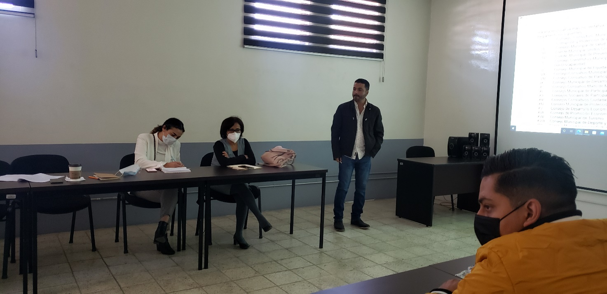

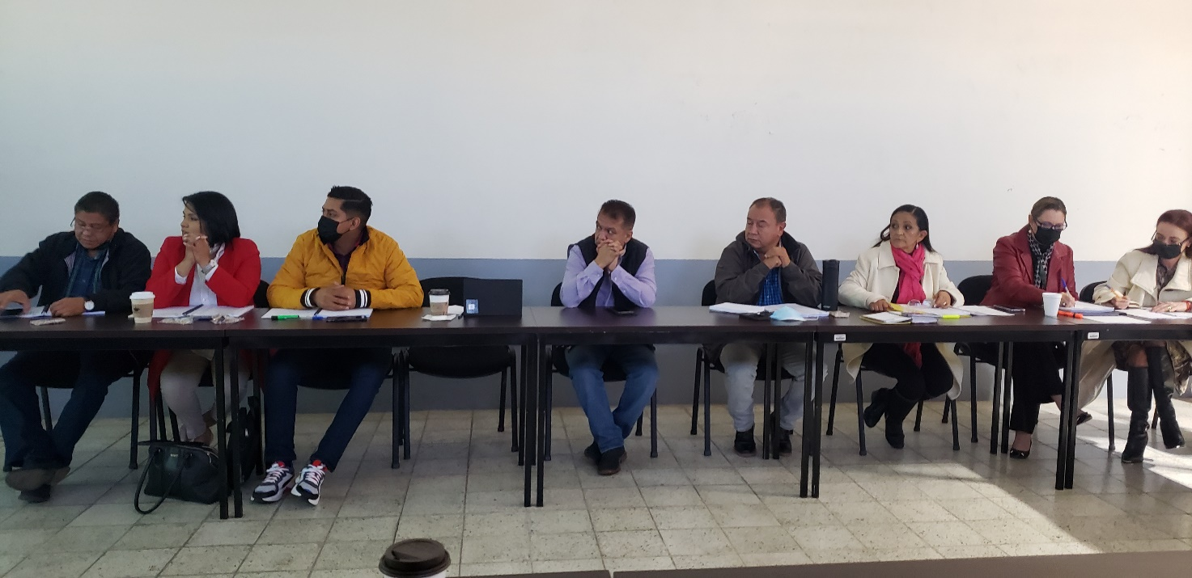

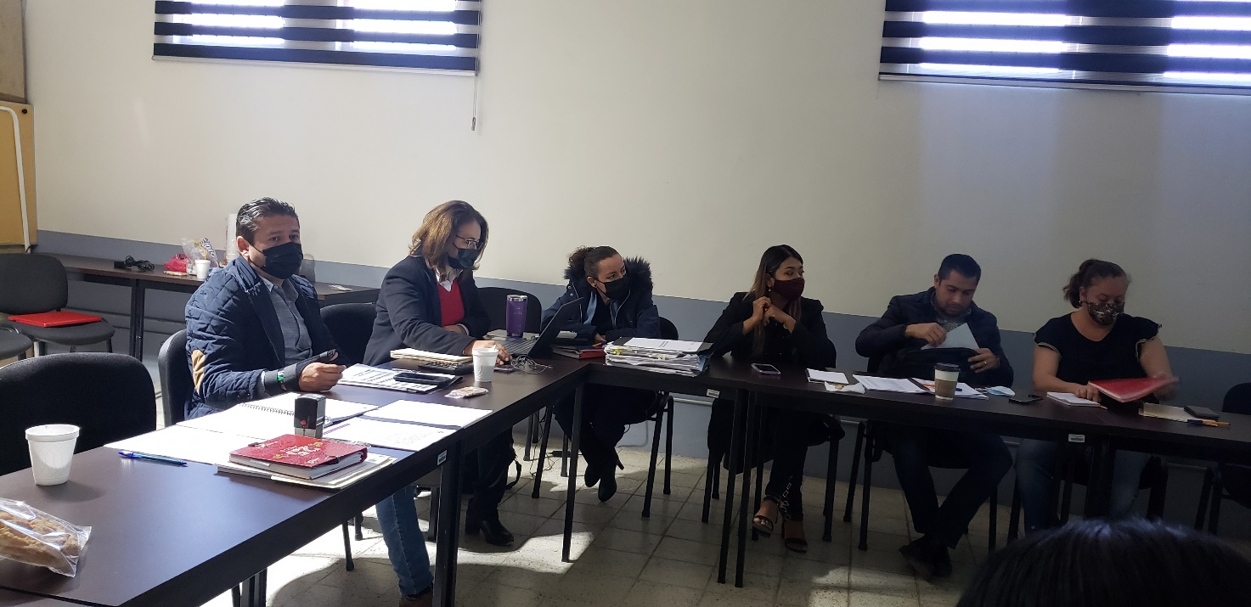

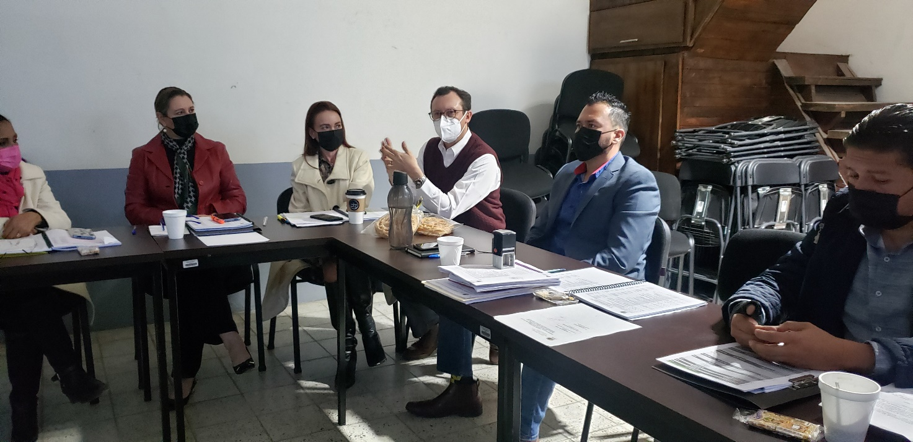

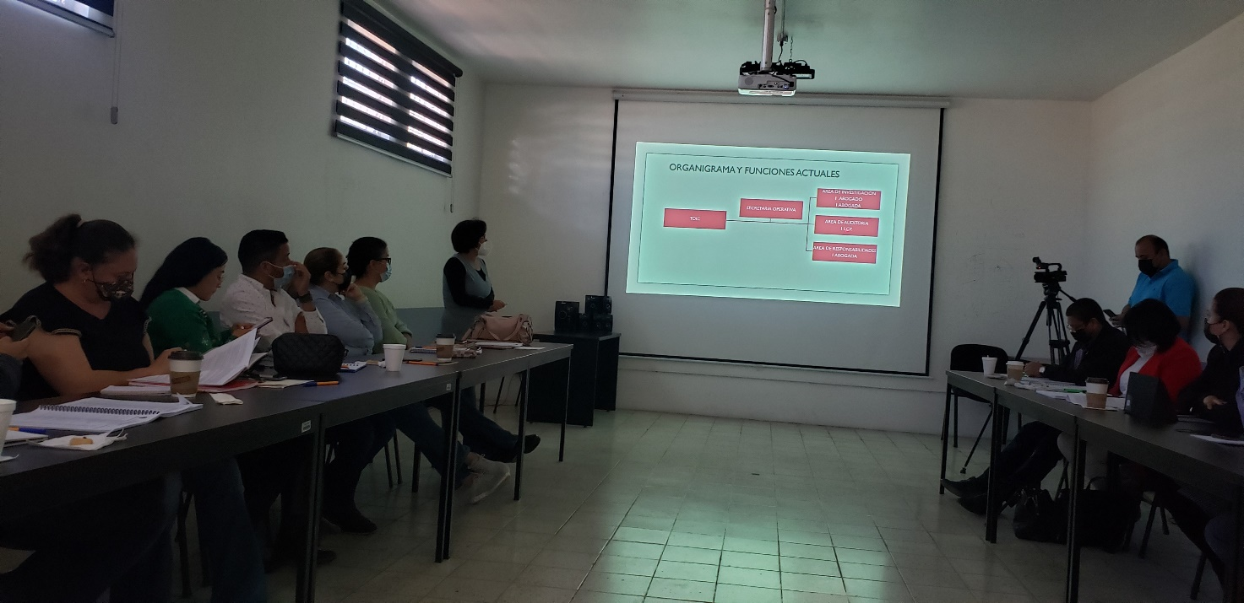

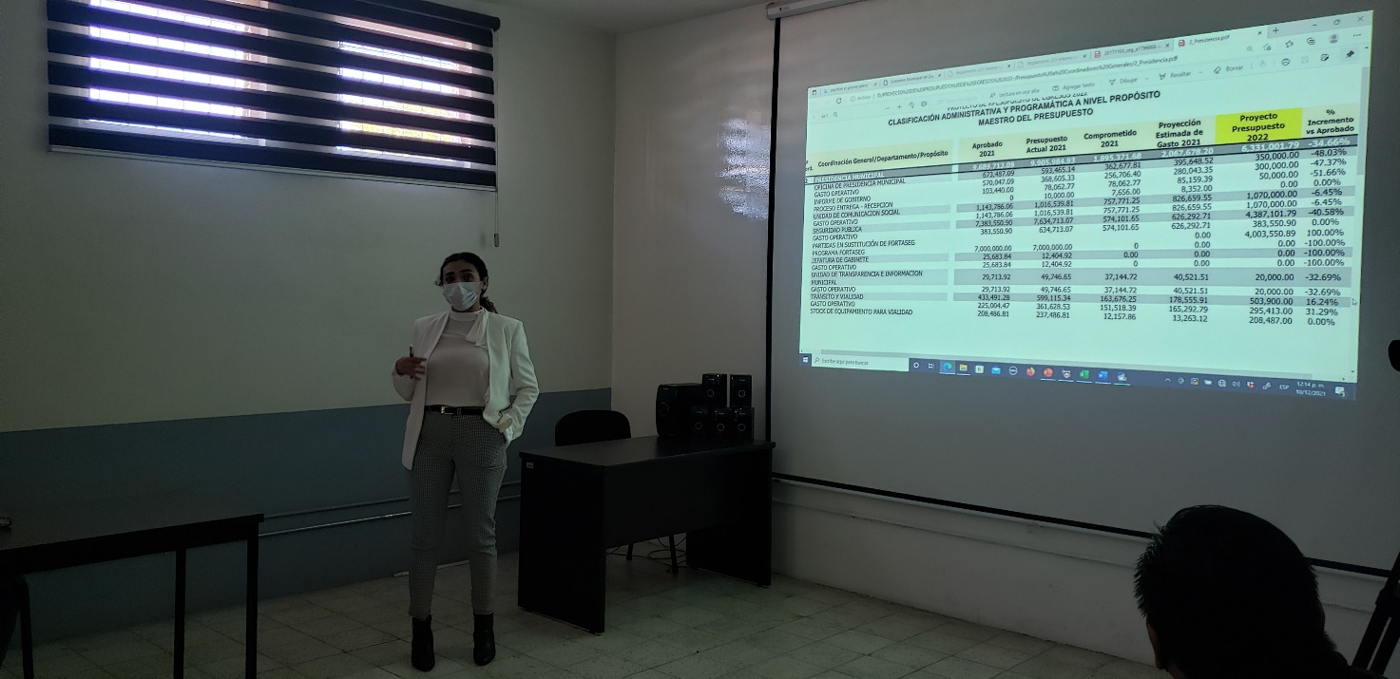

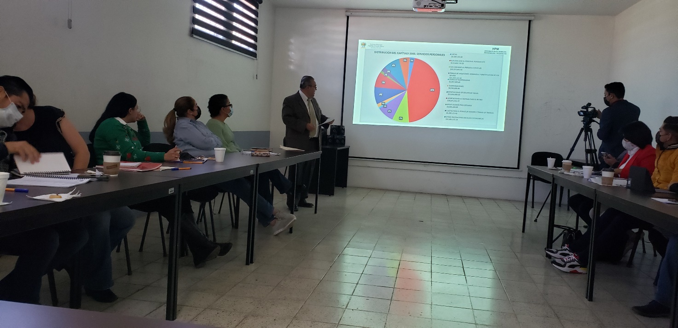

Así se resolvió y firman los integrantes de la Comisión Edilicia Permanente de Hacienda Pública y Patrimonio Municipal. - - - - - - - - - - - - - - - - - - - - - - - - - - - - - - - - - - - Conste.

C. JORGE DE JESÚS JUÁREZ PARRA.
Presidente de la Comisión Edilicia Permanente de Hacienda Pública
y Patrimonio Municipal.

Regidoras vocales de la Comisión Edilicia Permanente de Hacienda Pública
y Patrimonio Municipal.

LIC. LAURA ELENA MARTÍNEZ RUVALCABA.

MTRA. TANIA MAGDALENA BERNARDINO JUÁREZ.

C. MAGALI CASILLAS CONTRERAS.

C. DIANA LAURA ORTEGA PALAFOX.

La presente hoja de firmas forma parte integrante del Acta de la Sesión Ordinaria No. 3-C de la Comisión Edilicia Permanente de Hacienda Pública y Patrimonio Municipal celebrada el día 10 de diciembre de 2021.- - - - - - - - - - - - - - - - - - - - - - - - - CONSTE.-

